
"Темекi өнімдерінің қалдықтары және (немесе) айналымы туралы декларацияны табыс ету қағидалары мен нысанын бекіту туралы" Қазақстан Республикасы Қаржы министрінің 2015 жылғы 27 ақпандағы № 145 бұйрығына өзгеріс енгізу туралы
Қазақстан Республикасы Қаржы министрінің 2020 жылғы 27 қарашадағы № 1148 бұйрығы. Қазақстан Республикасының Әділет министрлігінде 2020 жылғы 30 қарашада № 21689 болып тіркелді
БҰЙЫРАМЫН:
1. "Темекі өнімдерінің қалдықтары және (немесе) айналымы туралы декларацияны табыс ету қағидалары мен нысанын бекіту туралы" Қазақстан Республикасы Қаржы министрінің 2015 жылғы 27 ақпандағы № 145 бұйрығына (Нормативтік құқықтық актілердің Мемлекеттік тіркеу тізілімінде № 10626 санымен тіркелген, "Әділет" ақпараттық-құқықтық жүйесінде 2015 жылғы13 мамырда жарияланған) мынадай өзгеріс енгізілсін:
көрсетілген бұйрықпен бекітілген, темекi өнімдерінің қалдықтары және (немесе) айналымы туралы декларацияның нысаны осы бұйрықтың қосымшасына сәйкес жаңа редакцияда жазылсын.
2. Қазақстан Республикасы Қаржы министрлігінің Мемлекеттік кірістер комитеті Қазақстан Республикасы заңнамасында белгіленген тәртіппен:
1) осы бұйрықтың Қазақстан Республикасы Әділет министрлігінде мемлекеттік тіркелуін;
2) осы бұйрықты Қазақстан Республикасы Қаржы министрлігінің интернет-ресурсында орналастыруды;
3) осы бұйрық Қазақстан Республикасы Әділет министрлігінде мемлекеттік тіркелгеннен кейін он жұмыс күні ішінде осы тармақтың 1) және 2) тармақшаларында көзделген іс-шаралардың орындалуы туралы мәліметтерді Қазақстан Республикасы Қаржы министрлігінің Заң қызметі департаментіне ұсынуды қамтамасыз етсін.
3. Осы бұйрық алғашқы ресми жарияланған күнінен кейін күнтізбелік он күн өткен соң қолданысқа енгізіледі.
Қазақстан Республикасының  Қаржы министрі | Е. Жамаубаев
Қазақстан Республикасы
Қаржы министрінің
2020 жылғы 27 қарашасы
№ 1148 Бұйрығына
қосымша
Қазақстан Республикасы
Қаржы министрінің
2015 жылғы 27 ақпандағы
№ 145 бұйрығына
2-қосымша

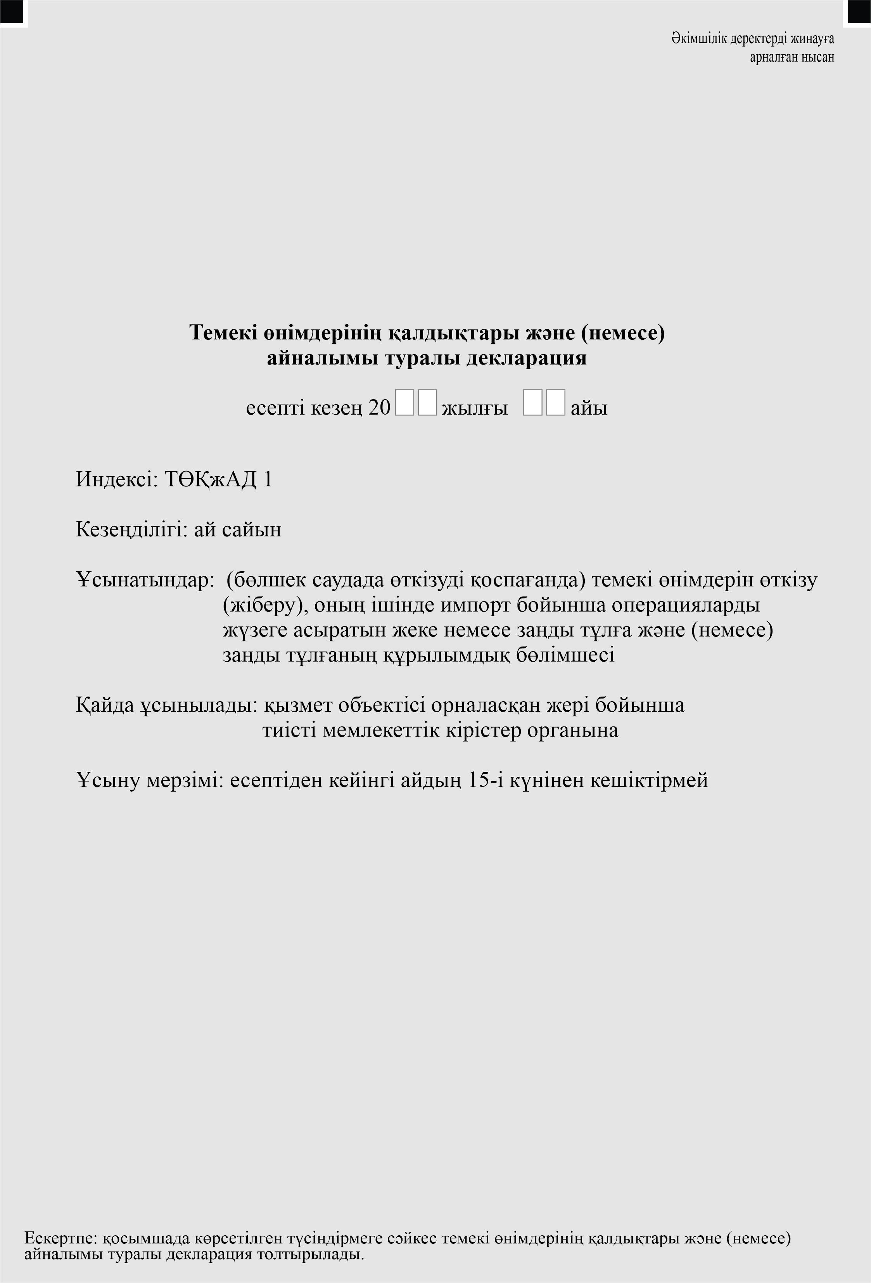

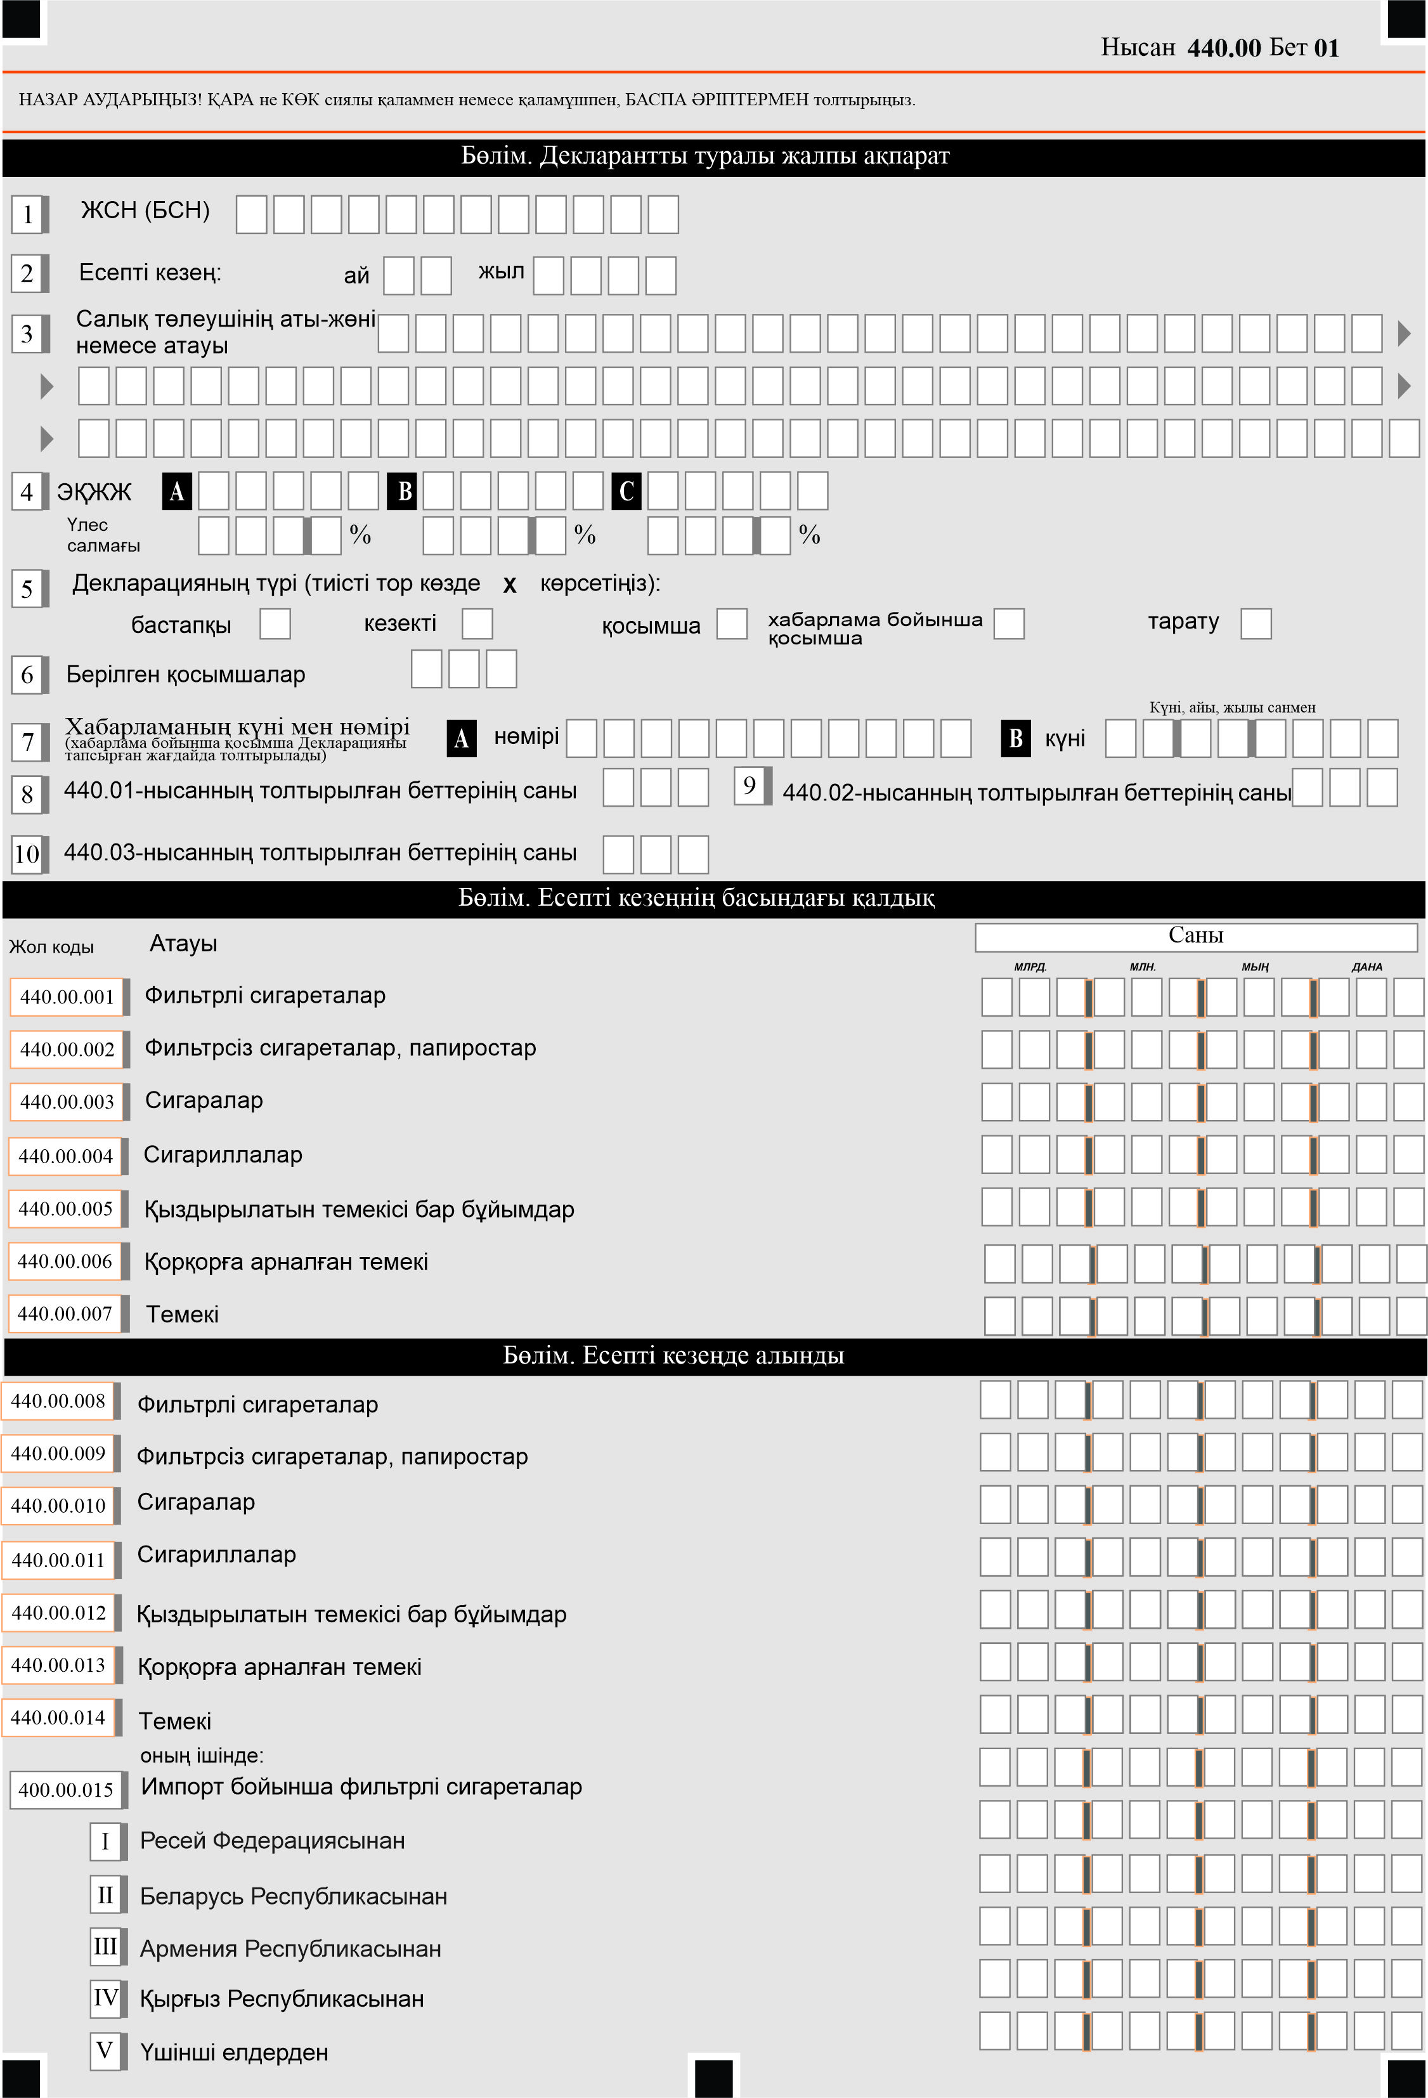

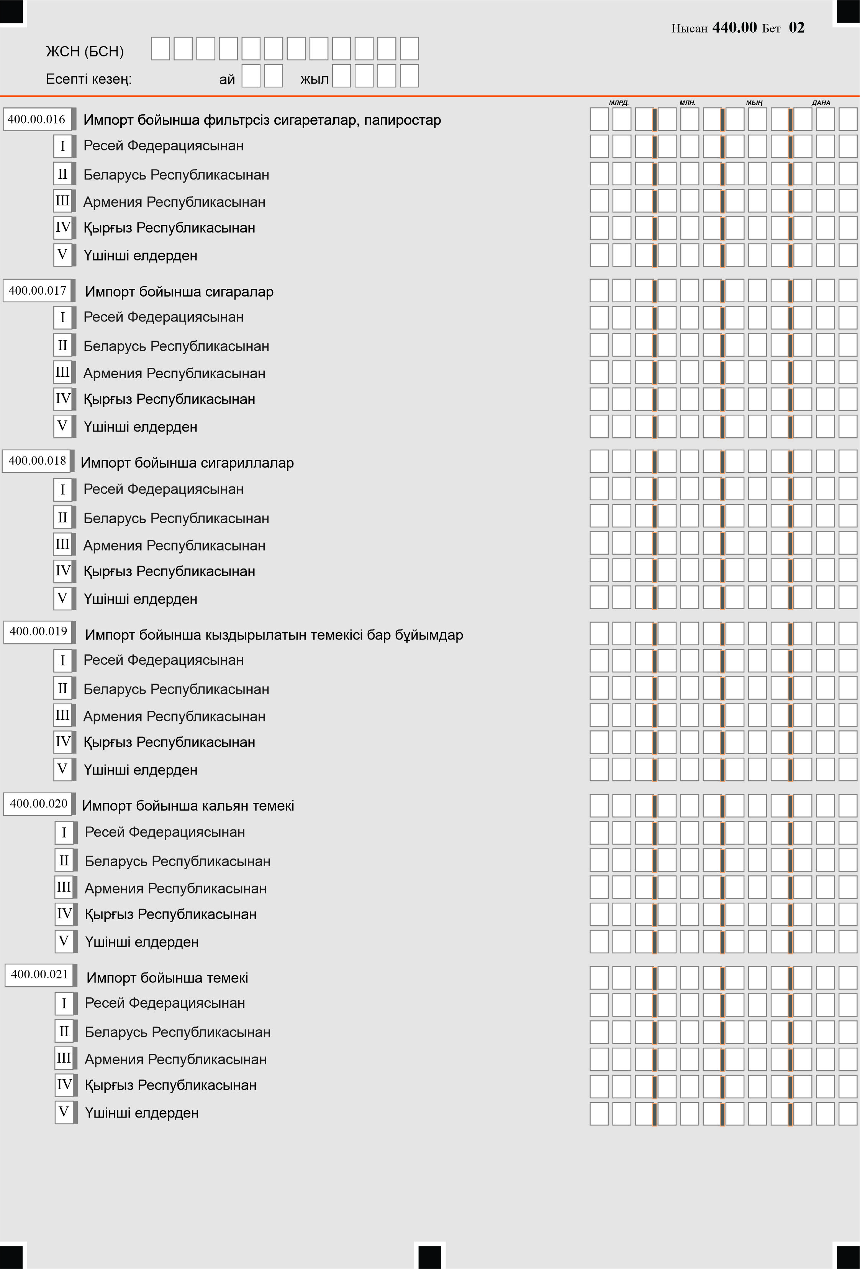

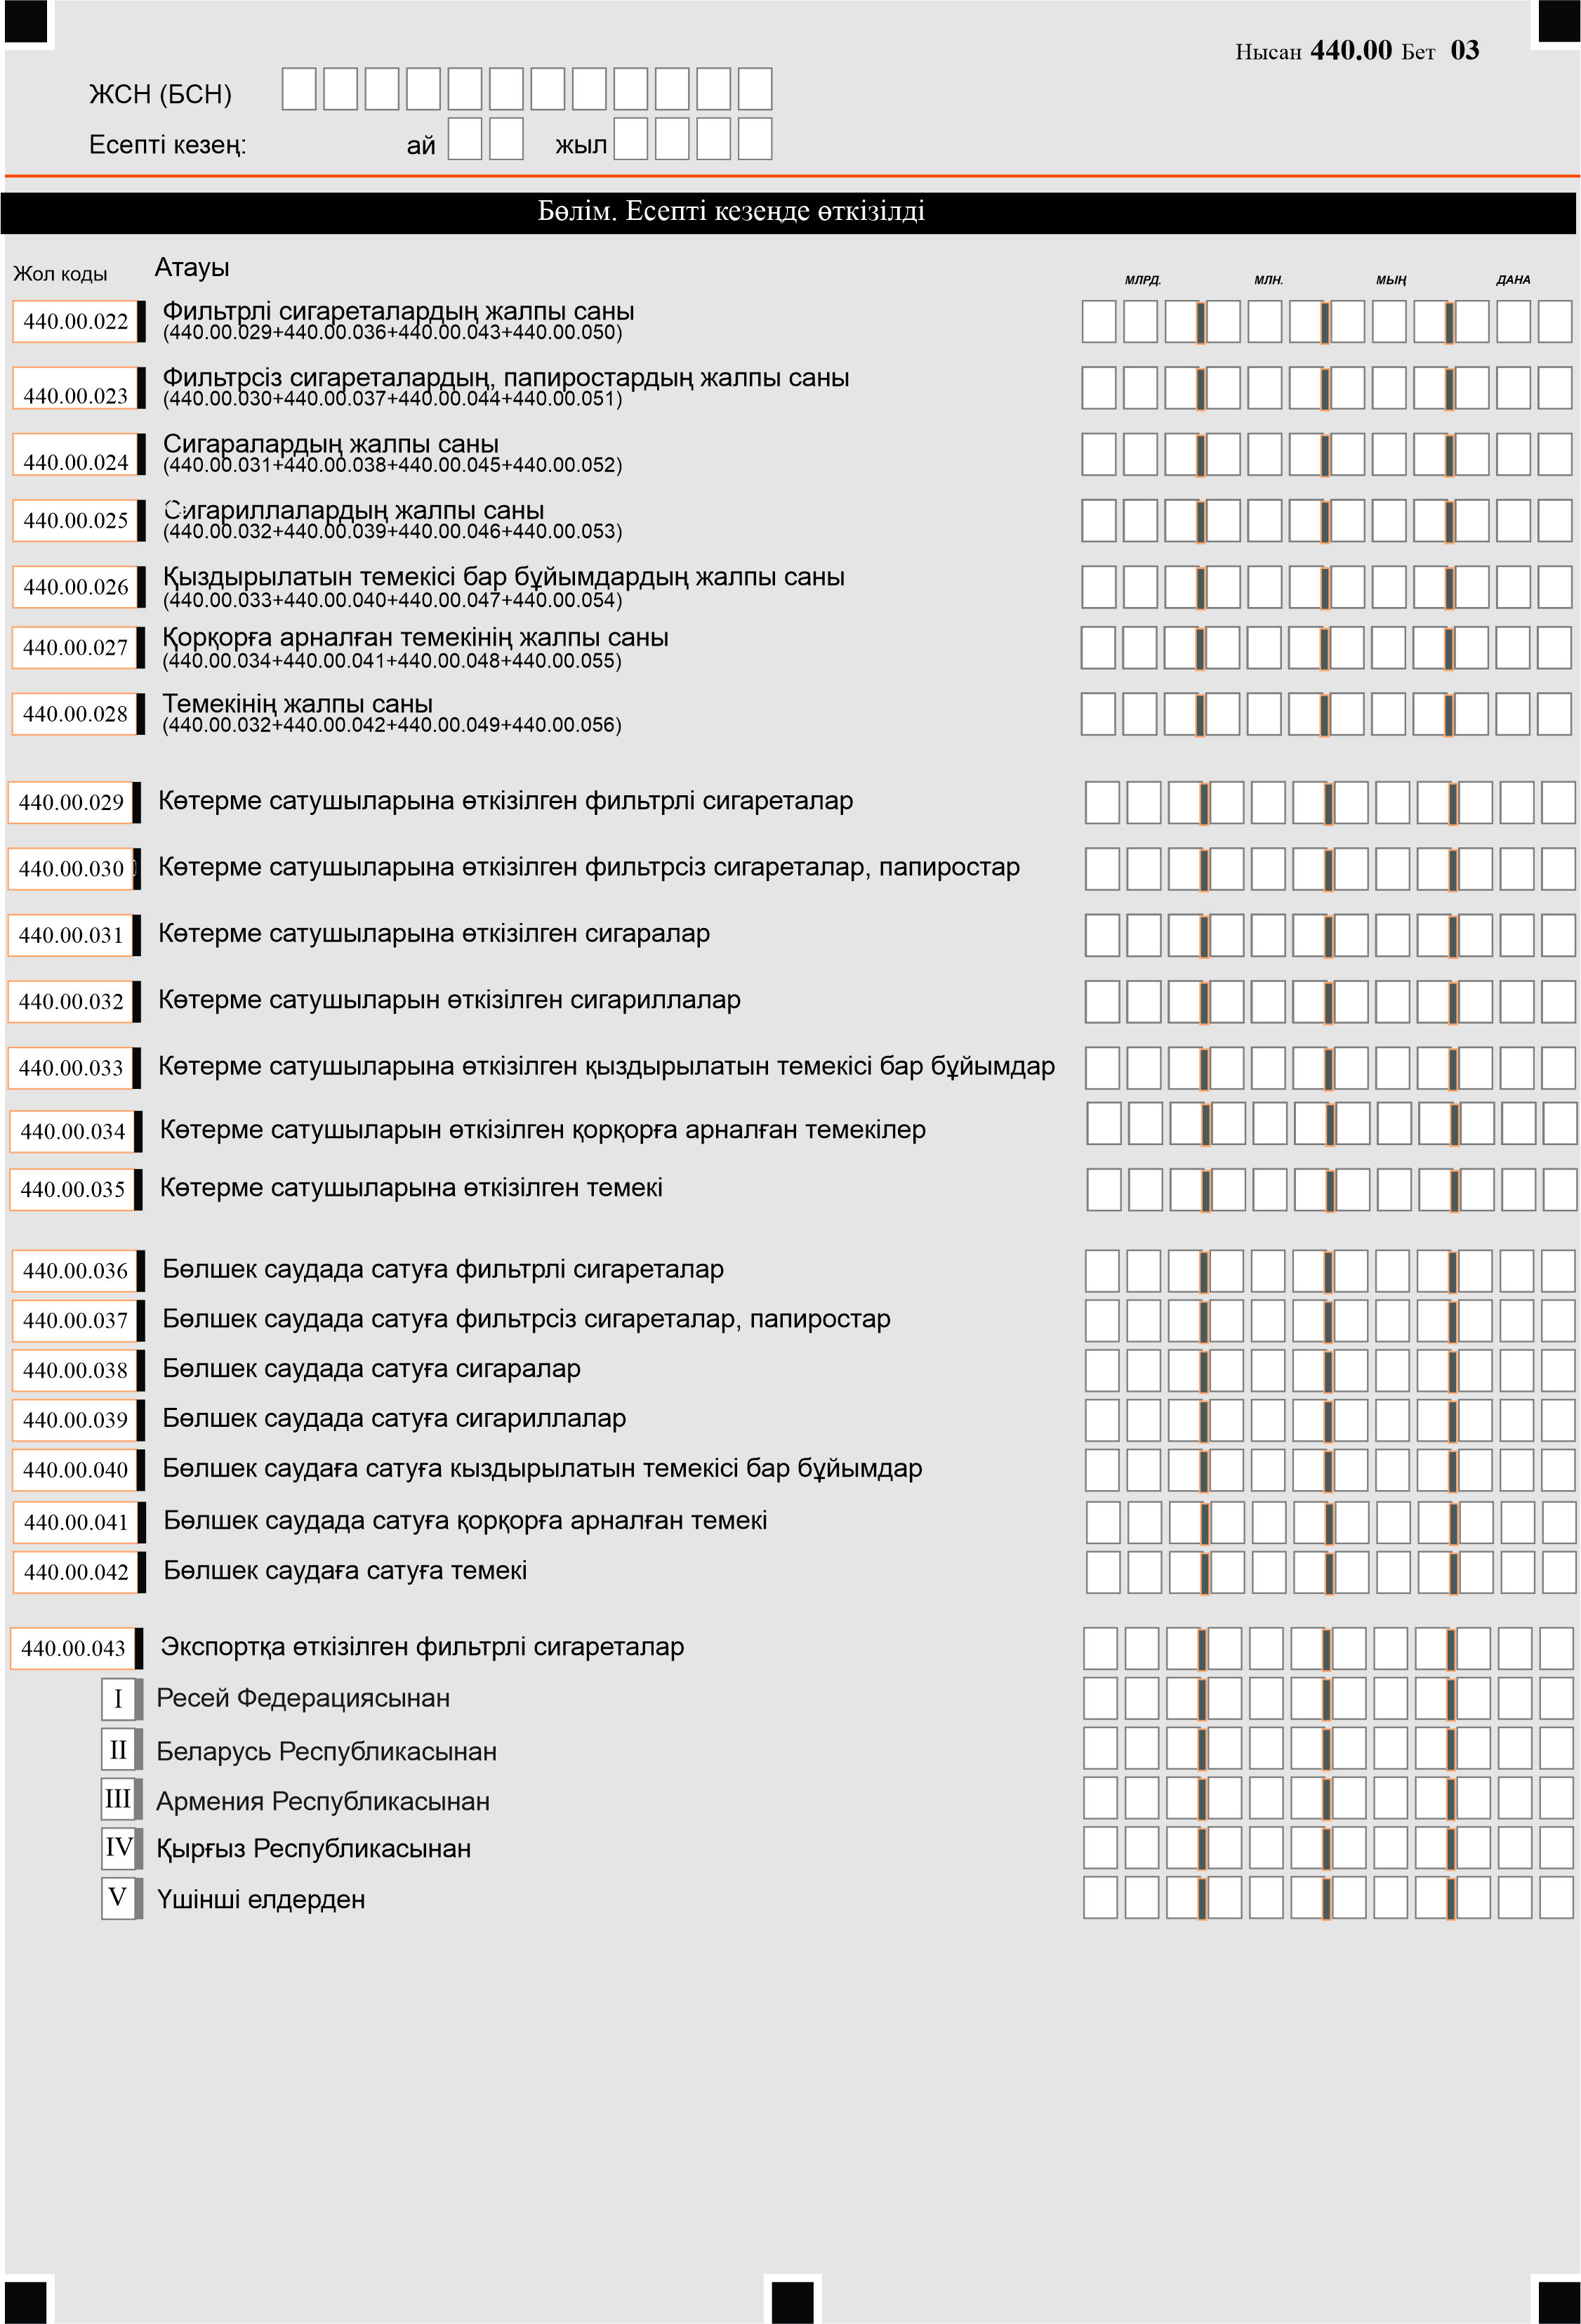

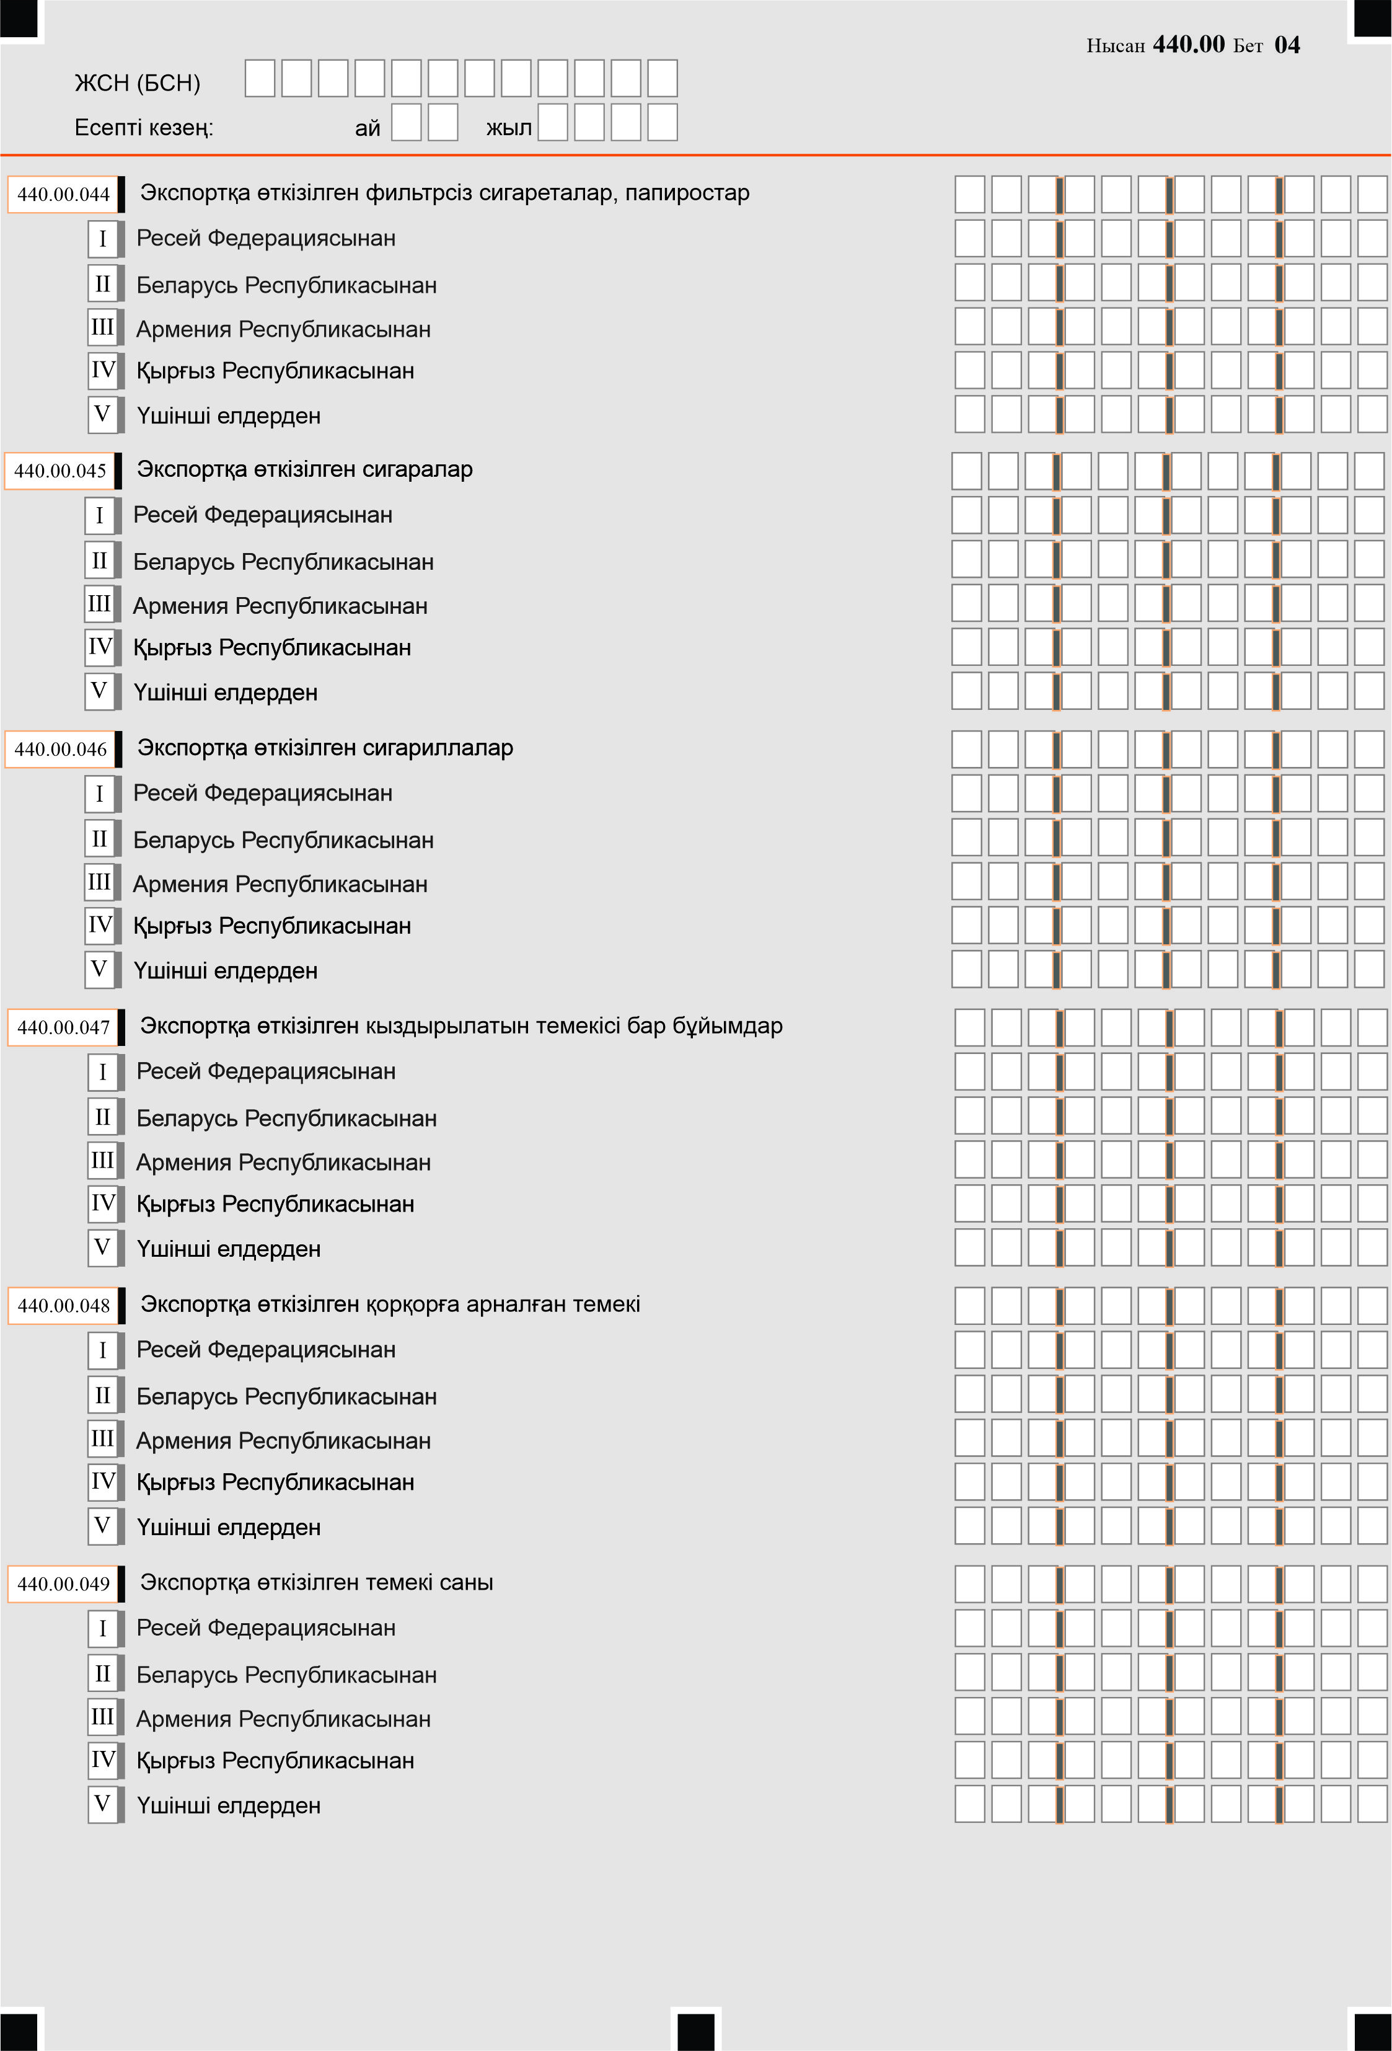

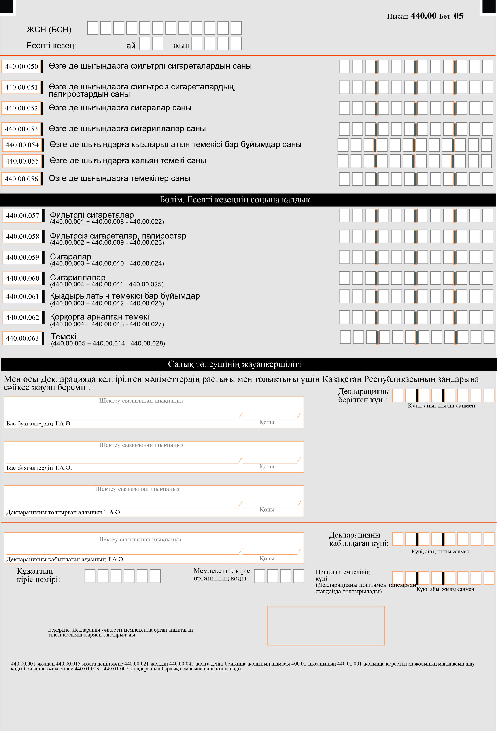

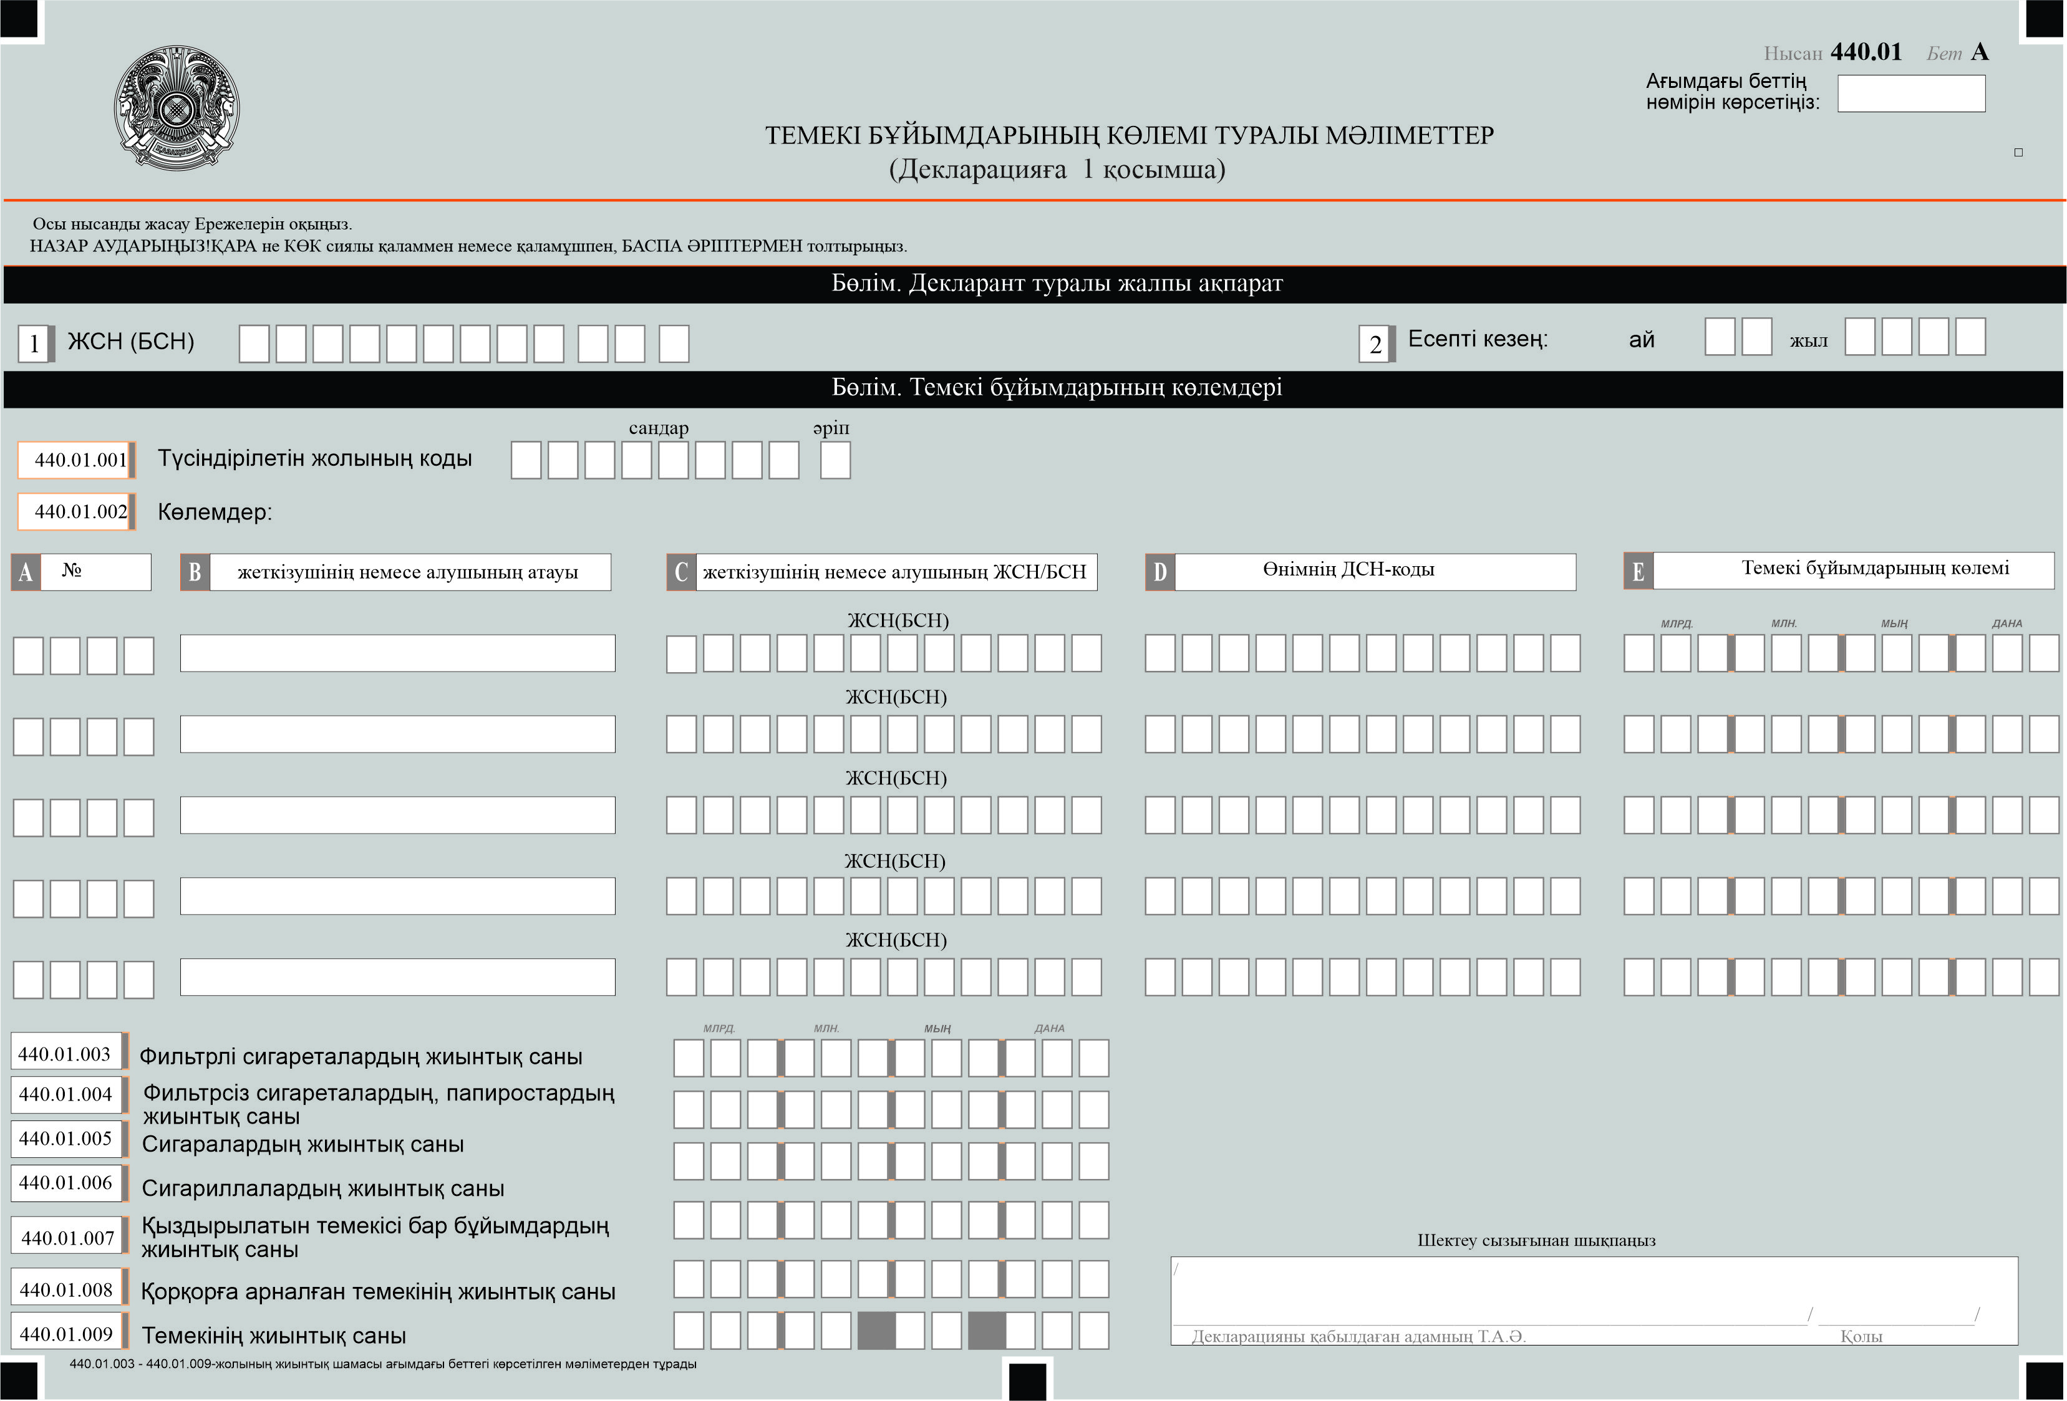

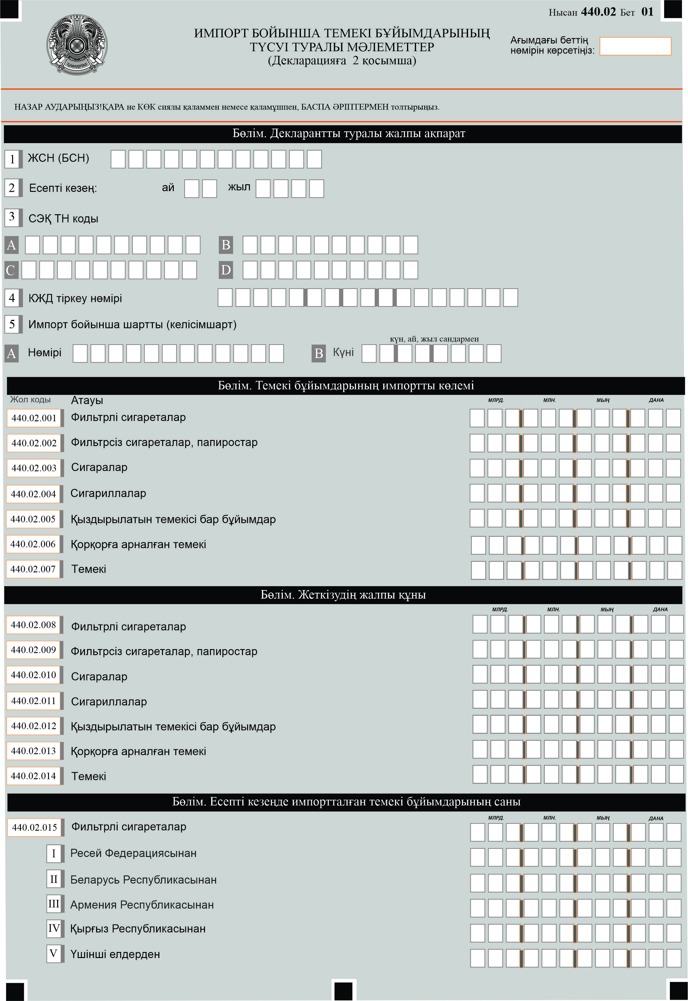

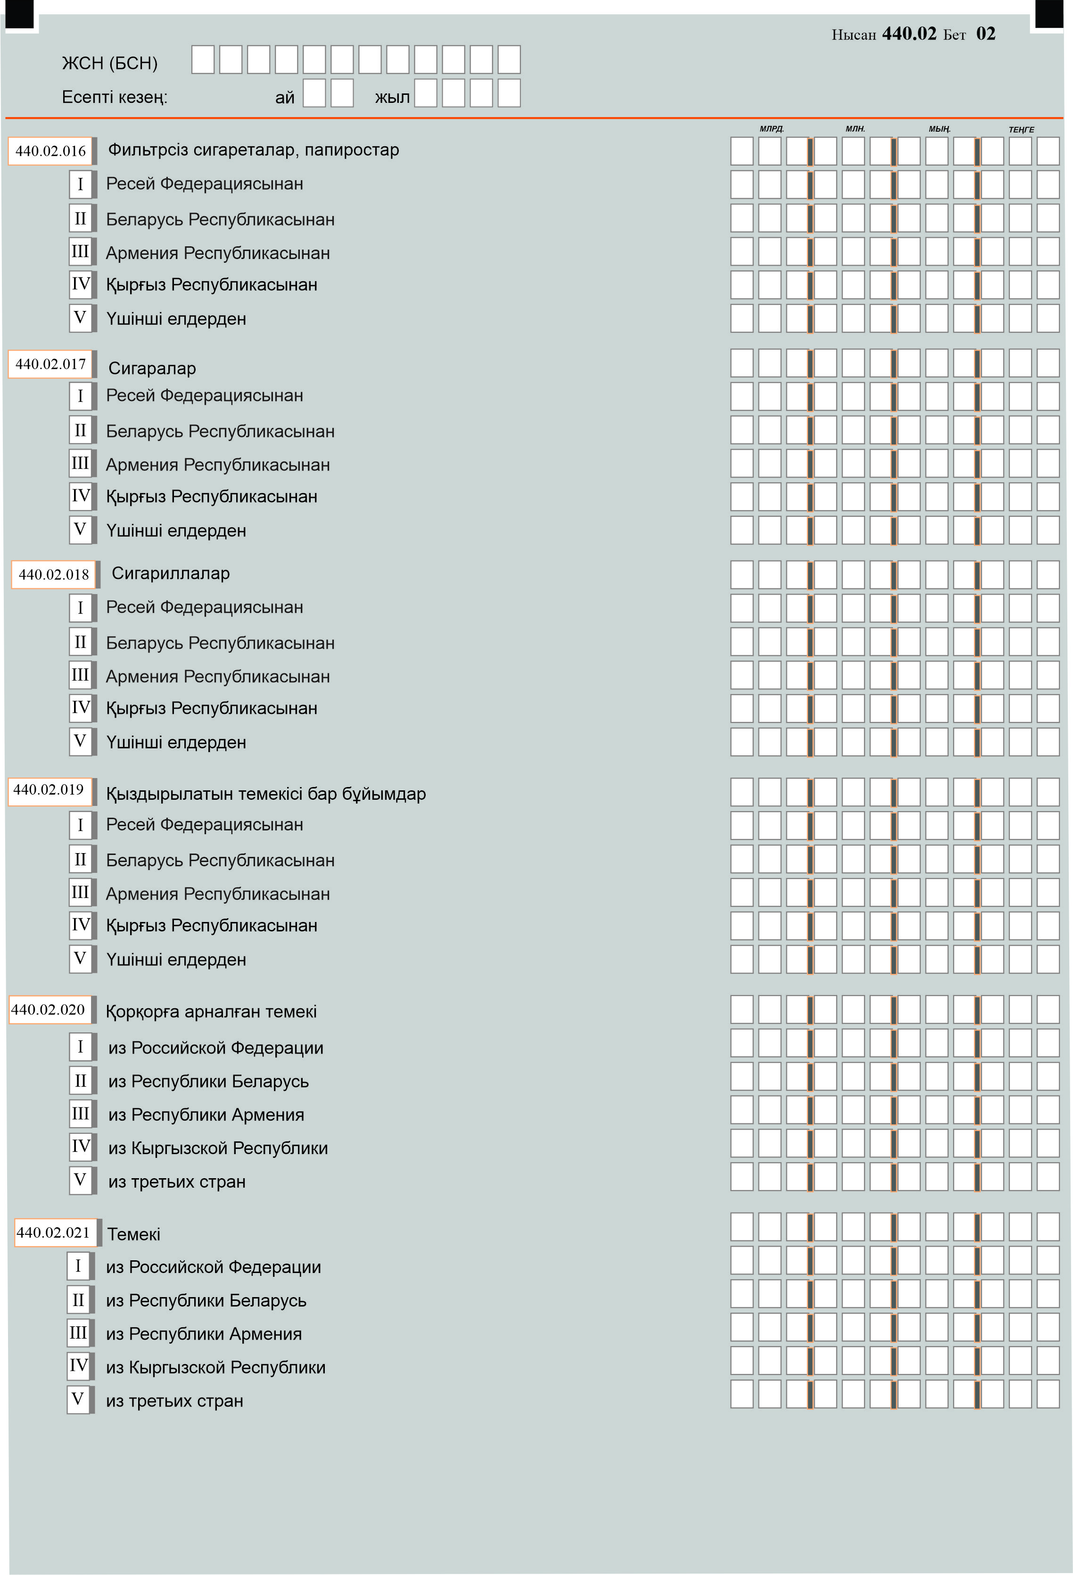

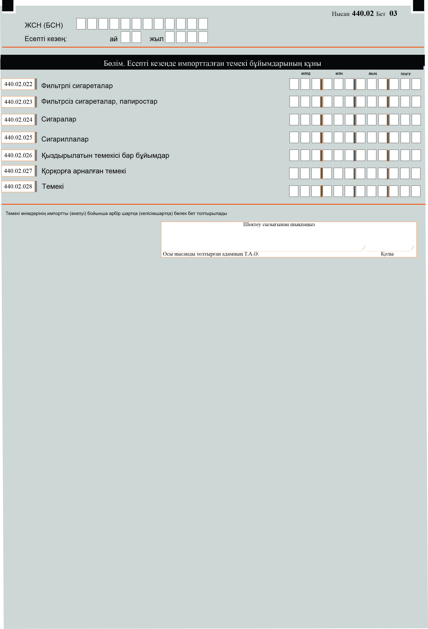

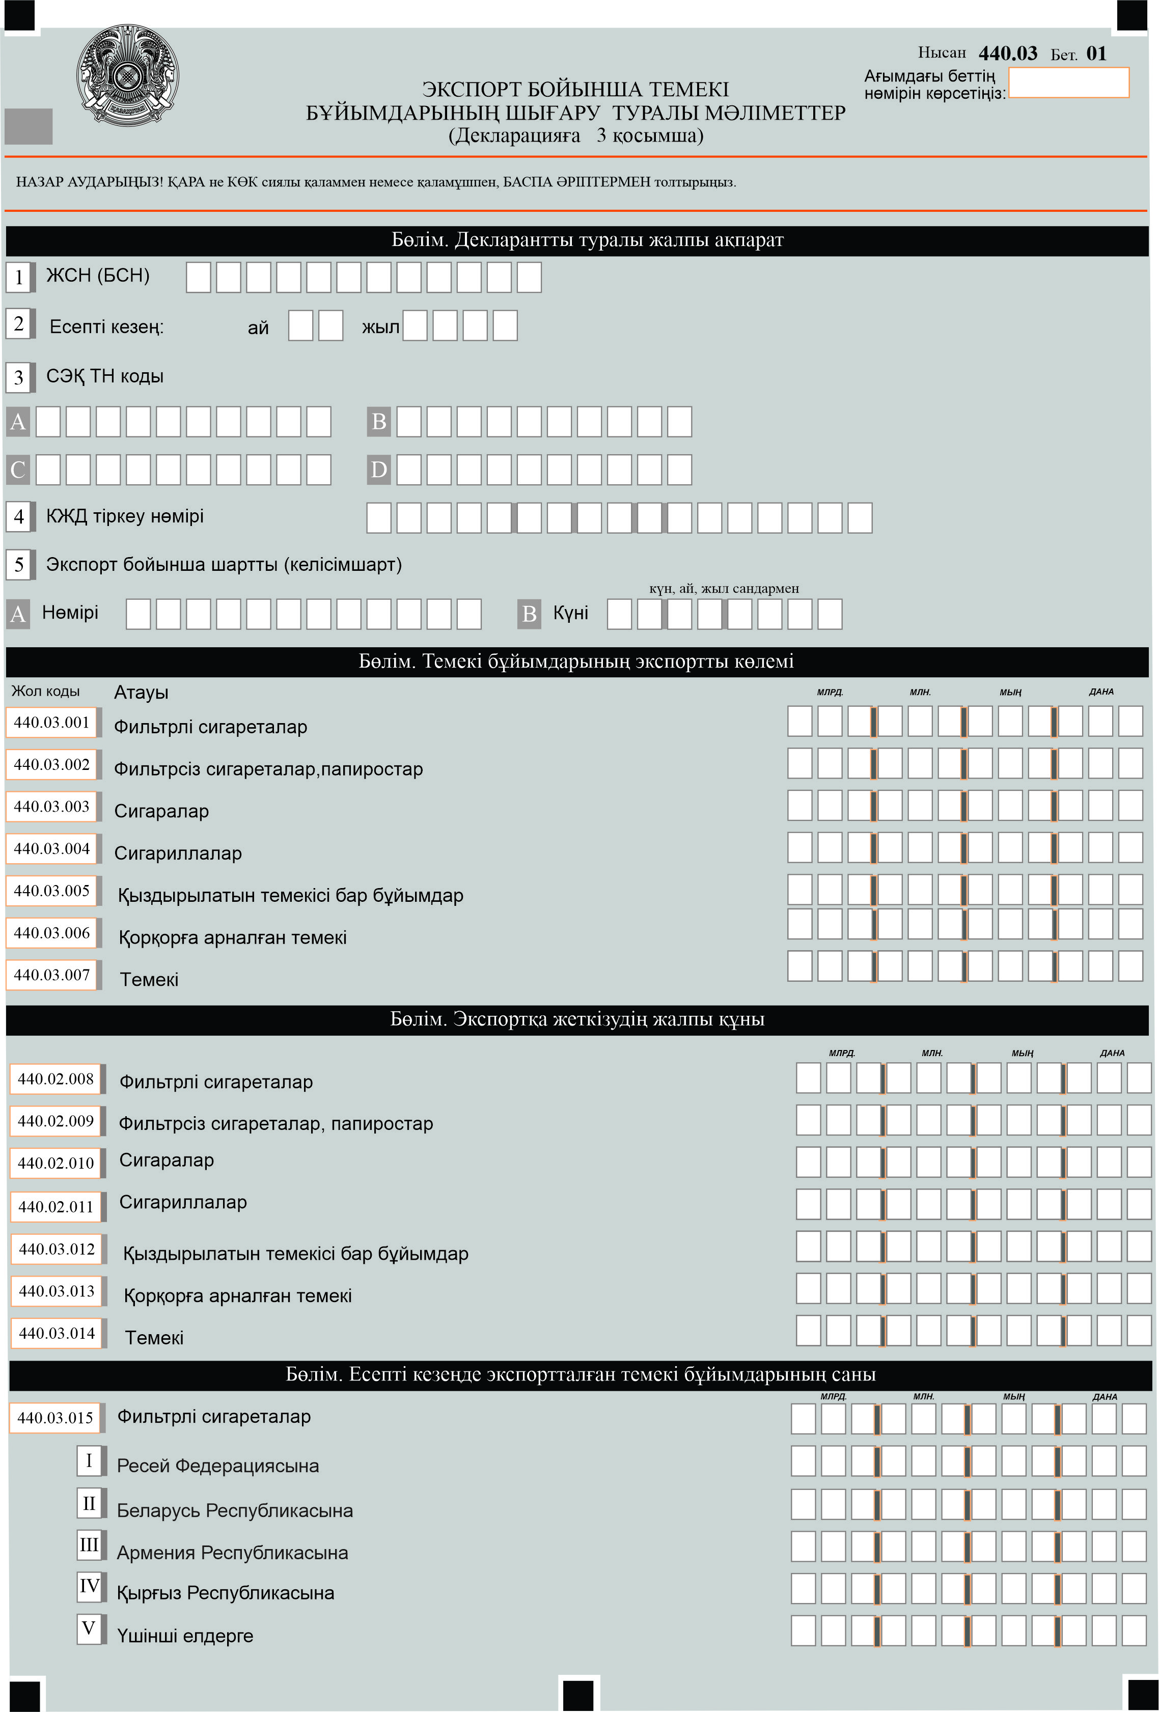

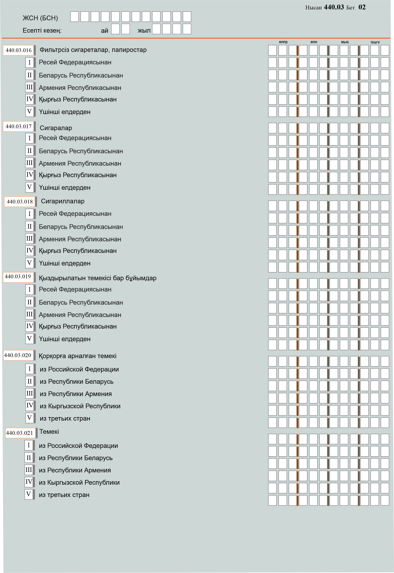

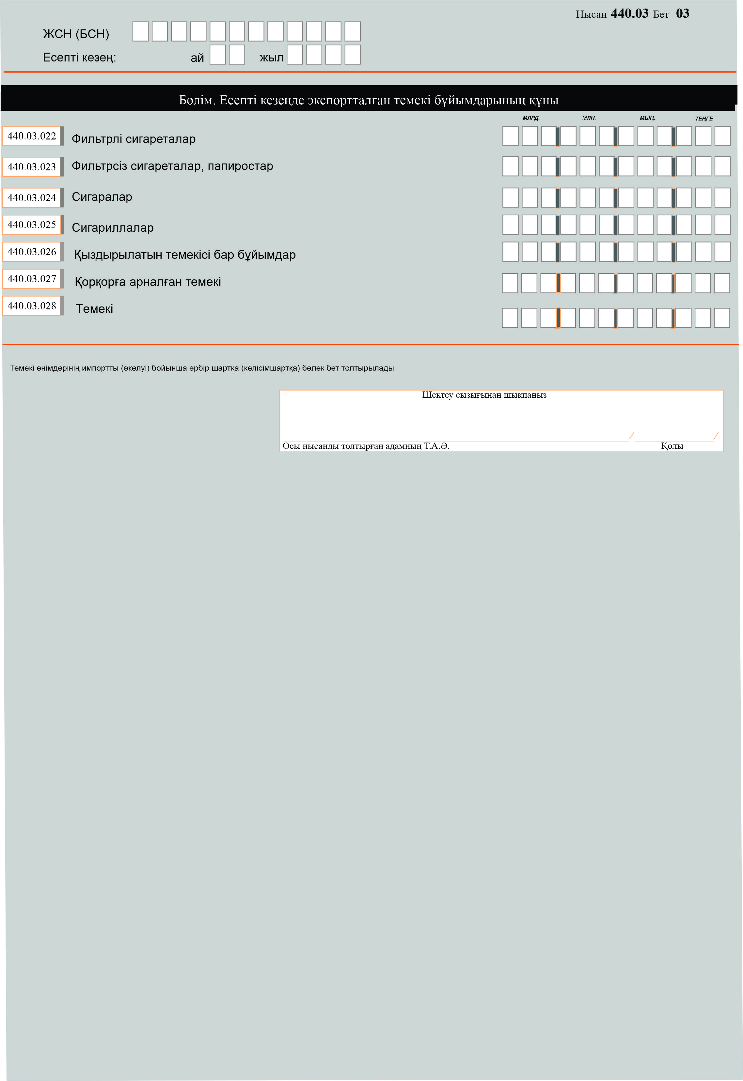

Әкімшілік деректерді
жинауға арналған
нысанына қосымша
Әкімшілік деректерді жинауға арналған нысанын толтыру бойынша түсіндірме
1-тарау. Декларацияны толтыру (440.00-нысан)
1. Декларацияда темекі өнімдерін өткізу (жіберу), оның ішінде импорт (бөлшек саудада өткізуді қоспағанда) бойынша операцияларды жүзеге асыратын жеке немесе заңды тұлғаның және (немесе) заңды тұлғаның құрылымдық бөлімшесінің (бұдан әрі – декларант) темекі өнімдерінің қалдықтары мен (немесе) айналымы көрсетіледі.
Декларант туралы жалпы ақпарат" бөлімі
2. "Декларант туралы жалпы ақпарат" бөлімінде декларант мынадай деректерді көрсетеді:
1) ЖСН (БСН) - салық төлеушінің жеке сәйкестендіру (бизнес-сәйкестендіру) нөмірі;
2) Декларация тапсырылатын есепті кезең.
Есепті кезең араб сандарымен көрсетіледі.
Егер айдың нөмірі екі белгіден кем болса, онда ол оң торкөзде көрсетіледі;
3) жеке тұлғаның тегі, аты, әкесінің аты (егер қолжетімді болса) немесе заңды тұлғаның атауы көрсетіледі;
4) Экономикалық қызмет түрлерінің жалпы жіктеуіші (бұдан әрі – ЭҚЖЖ). ЭҚЖЖ бойынша қызмет түрлерінің коды және олардың үлес салмағы көрсетіледі.
"ЭҚЖЖ" деген торкөздерде ЭҚЖЖ кодтары (бес белгіге дейін) ұйым қызметінің түрлері бойынша олардың үлес салмағының кему тәртібімен көрсетілуі тиіс.
"Yлec салмағы, %" деген торкөздерде осы қызмет түрінің үлес салмағы (бір ондық белгімен) көрсетіледі.
ЭҚЖЖ үлес салмағын есептеу үшін декларант кәсіпорынның қаржы-шаруашылық қызметі туралы (тоқсандық) есеп нысандағы (бұдан әрі – №1-ӨН нысаны) Қазақстан Республикисыны Ұлттық экономика Минитірлігі Статистика Комитеті Төрағасының 4 ақпан 2020 жылғы № 14 бұйрығының 1 Қосымшасына сәкес мемлекеттік статистикалық есептіліктің (бұдан әрі – МСЕ) І бөлімінің ("Өнім") деген 100-жолында көрсететін деректер пайдаланылады. ЭҚЖЖ үлес салмағы 100 жол бойынша 3-бағанның деректеріне 100 жолдың сәйкес бағаны деректерінің қатынасы ретінде айқындалады.
№ 2-ШК нысанының МСЕ тапсыратын заңды тұлға – шағын кәсіпкерлік субъектілері ЭҚЖЖ бойынша мәліметтерді шағын кәсіпорын қызметі туралы (тоқсандық) есеп нысаны (бұдан әрі – № 2-ШК нысаны) Қазақстан Республикисыны Ұлттық экономика Минитірлігі Статистика Комитеті Төрағасының 4 ақпан 2020 жылғы № 14 бұйрығының 9 Қосымшасына сәкес 2-бөлімінің ("Тауарлар (жұмыстар, қызмет көрсетулер) шығару және оларды өндіру шығыстары туралы мәліметтер") 100-107-жолдарының деректері негізінде, жоғарыда көрсетілген тәсілмен толтырады.
Егер ұйым бұрын 1-ӨН немесе 2-ШК нысандарын тапсырмаған жағдайда, онда тек негізгі қызметтің ЭҚЖЖ коды толтырылады.
Жеке тұлға - жеке кәсіпкер ретінде тіркелген кәсіпкерлік субъектісі;
5) Декларацияның түрі. Декларацияның түріне байланысты тиісті торкөз белгіленеді.
"Бастапқы" деген торкөз, егер декларант акциздік тауарларға байланысты қызметті жүзеге асыруды бастағаннан кейін алғаш рет декларация берілсе белгіленеді.
Одан кейінгі декларацияларды беру кезінде "Кезекті" деген торкөз белгіленеді.
Бұрын берілген декларацияларға өзгерістер мен толықтыруларды енгізу кезінде "Қосымша" деген торкөз белгіленеді.
"Хабарлама бойынша" деген торкөз, егер декларант салық органынан хабарлама алып, соның негізінде бұрын берілген декларацияға өзгерістер мен толықтырулар енгізуді қажет ететін жағдайда белгіленеді. Бұл жағдайда декларант "Хабарлама бойынша" және "Қосымша" деген торкөздерді бір мезгілде белгілейді.
Декларантты таратқан немесе қайта ұйымдастырған кезде салық органына тапсыратын соңғы декларацияда "Тарату" деген торкөз белгіленеді;
6) берілген қосымшалар. Берілген қосымшалардың торкөздері белгіленеді;
7) хабарламаның нөмірі мен күні, хабарлама бойынша қосымша декларацияны табыс еткен жағдайда толтырылады;
8) 440.01-нысанның толтырылған беттерінің жалпы саны көрсетіледі;
9) 440.02-нысанның толтырылған беттерінің жалпы саны көрсетіледі;
10) 440.03-нысанның толтырылған беттерінің жалпы саны көрсетіледі.
"Есепті кезеңнің басындағы қалдық" деген бөлім
3. "Есепті кезеңнің басындағы қалдық" деген бөлімде:
1) 440.00.001-жолында есепті кезеңнің басында декларантта бар фильтрлі сигареталардың қалдығы көрсетіледі;
2) 440.00.002-жолында есепті кезеңнің басында декларантта бар фильтрсіз сигареталардың, папиростардың қалдығы көрсетіледі;
3) 440.00.003-жолында есепті кезеңнің басында декларантта бар сигаралардың қалдығы көрсетіледі;
4) 440.00.004-жолында есепті кезеңнің басында декларантта бар сигариллалардың қалдығы көрсетіледі;
5) 440.00.005-жолында есепті кезеңнің басында декларантта бар қыздырылатын темекісі бар бұйымдар қалдығы көрсетіледі;
6) 440.00.006-жолында есепті кезеңнің басында декларантта бар қорқорға арналған темекі қалдығы көрсетіледі;
7) 440.00.007-жолында есепті кезеңнің басында декларантта бар тұтыну ыдысына салынған және түпкілікті тұтынуға арналған шегетін, темекінің және өзге де темекінің (бұдан әрі – темекі) қалдығы көрсетіледі.
"Есепті кезеңде алынды" деген бөлім
4. "Есепті кезеңде алынды" деген бөлімде:
1) 440.00.008-жолында есепті кезеңде темекі өнімдерінің өндірілуі мен айналымы саласындағы қызметті жүзеге асыратын тұлғалардан келіп түскен фильтрлі сигареталардың жалпы саны көрсетіледі;
2) 440.00.009-жолында есепті кезеңде темекі өнімдерінің өндірілуі мен айналымы саласындағы қызметті жүзеге асыратын тұлғалардан келіп түскен фильтрсіз сигареталардың, папиростардың жалпы саны көрсетіледі;
3) 440.00.010-жолында есепті кезеңде темекі өнімдерінің өндірілуі мен айналымы саласындағы қызметті жүзеге асыратын тұлғалардан келіп түскен сигаралардың жалпы саны көрсетіледі;
4) 440.00.011-жолында есепті кезеңде темекі өнімдерінің өндірілуі мен айналымы саласындағы қызметті жүзеге асыратын тұлғалардан келіп түскен сигариллалардың жалпы саны көрсетіледі;
5) 440.00.012-жолында есепті кезеңде темекі өнімдерінің өндірілуі мен айналымы саласындағы қызметті жүзеге асыратын тұлғалардан келіп түскен қыздырылатын темекісі бар бұйымдардың жалпы саны көрсетіледі;
6) 440.00.013-жолында есепті кезеңде темекі өнімдерінің өндірілуі мен айналымы саласындағы қызметті жүзеге асыратын тұлғалардан келіп түскен қорқорға арналған темекінің жалпы саны көрсетіледі;
7) 440.00.014-жолында есепті кезеңде темекі өнімдерінің өндірілуі мен айналымы саласындағы қызметті жүзеге асыратын тұлғалардан келіп түскен темекінің жалпы саны көрсетіледі;
8) 440.00.015-жолында есепті кезеңде Қазақстан Республикасының аумағына импортталған (әкелінген) фильтрлі сигареталардың жалпы саны көрсетіледі;
9) 440.00.015 І жолында есепті кезеңде Қазақстан Республикасының аумағына Ресей Федерациясынан импортталған (әкелінген) фильтрлі сигареталардың саны көрсетіледі;
10) 440.00.015 II жолында есепті кезеңде Қазақстан Республикасының аумағына Беларусь Республикасынан импортталған (әкелінген) фильтрлі сигареталардың саны көрсетіледі;
11) 440.00.015 III жолында есепті кезеңде Қазақстан Республикасының аумағына Армения Республикасынан импортталған (әкелінген) фильтрлі сигареталардың саны көрсетіледі;
12) 440.00.015 IV жолында есепті кезеңде Қазақстан Республикасының аумағына Қырғыз Республикасынан импортталған (әкелінген) фильтрлі сигареталардың саны көрсетіледі;
13) 440.00.015 V жолында есепті кезеңде Қазақстан Республикасының аумағына үшінші елдерден импортталған (әкелінген) фильтрлі сигареталардың саны көрсетіледі;
14) 440.00.016-жолында есепті кезеңде Қазақстан Республикасының аумағына импортталған (әкелінген) фильтрсіз сигареталардың, папиростардың жалпы саны көрсетіледі;
15) 440.00.016 І жолында есепті кезеңде Қазақстан Республикасының аумағына Ресей Федерациясынан импортталған (әкелінген) фильтрсіз сигареталардың, папиростардың саны көрсетіледі;
16) 440.00.016 II жолында есепті кезеңде Қазақстан Республикасының аумағына Беларусь Республикасынан импортталған (әкелінген) фильтрсіз сигареталардың, папиростардың саны көрсетіледі;
17) 440.00.016 III жолында есепті кезеңде Қазақстан Республикасының аумағына Армения Республикасынан импортталған (әкелінген) фильтрсіз сигареталардың, папиростардың саны көрсетіледі;
18) 440.00.016 IV жолында есепті кезеңде Қазақстан Республикасының аумағына Қырғыз Республикасынан импортталған (әкелінген) фильтрсіз сигареталардың, папиростардың саны көрсетіледі;
19) 440.00.016 V жолында есепті кезеңде Қазақстан Республикасының аумағына үшінші елдерден импортталған (әкелінген) фильтрсіз сигареталардың, папиростардың саны көрсетіледі;
20) 440.00.017-жолында есепті кезеңде Қазақстан Республикасының аумағына импортталған (әкелінген) сигаралардың жалпы саны көрсетіледі;
21) 440.00.017 І жолында есепті кезеңде Қазақстан Республикасының аумағына Ресей Федерациясынан импортталған (әкелінген) сигаралардың саны көрсетіледі;
22) 440.00.017 II жолында есепті кезеңде Қазақстан Республикасының аумағына Беларусь Республикасынан импортталған (әкелінген) сигаралардың саны көрсетіледі;
23) 440.00.017 III жолында есепті кезеңде Қазақстан Республикасының аумағына Армения Республикасынан импортталған (әкелінген) темекінің саны көрсетіледі;
24) 440.00.017 IV жолында есепті кезеңде Қазақстан Республикасының аумағына Қырғыз Республикасынан импортталған (әкелінген) темекінің саны көрсетіледі;
25) 440.00.017 V жолында есепті кезеңде Қазақстан Республикасының аумағына үшінші елдерден импортталған (әкелінген) сигаралардың саны көрсетіледі;
26) 440.00.018-жолында есепті кезеңде Қазақстан Республикасының аумағына импортталған (әкелінген) сигариллалардың жалпы саны көрсетіледі;
27) 440.00.018 І жолында есепті кезеңде Қазақстан Республикасының аумағына Ресей Федерациясынан импортталған (әкелінген) сигариллалардың саны көрсетіледі;
28) 440.00.018 II жолында есепті кезеңде Қазақстан Республикасының аумағына Беларусь Республикасынан импортталған (әкелінген) сигариллалардың саны көрсетіледі;
29) 440.00.018 III жолында есепті кезеңде Қазақстан Республикасының аумағына Армения Республикасынан импортталған (әкелінген) сигариллалардың саны көрсетіледі;
30) 440.00.018 IV жолында есепті кезеңде Қазақстан Республикасының аумағына Қырғыз Республикасынан импортталған (әкелінген) сигариллалардың саны көрсетіледі;
31) 440.00.018 V жолында есепті кезеңде Қазақстан Республикасының аумағына үшінші елдерден импортталған (әкелінген) сигариллалардың саны көрсетіледі;
32) 440.00.019-жолында есепті кезеңде Қазақстан Республикасының аумағына импортталған (әкелінген) қыздырылатын темекісі бар бұйымдардың жалпы саны көрсетіледі;
33) 440.00.019 І жолында есепті кезеңде Қазақстан Республикасының аумағына Ресей Федерациясынан импортталған (әкелінген) қыздырылатын темекісі бар бұйымдардың саны көрсетіледі;
34) 440.00.019 II жолында есепті кезеңде Қазақстан Республикасының аумағына Беларусь Республикасынан импортталған (әкелінген) қыздырылатын темекісі бар бұйымдардың саны көрсетіледі;
35) 440.00.019 III жолында есепті кезеңде Қазақстан Республикасының аумағына Армения Республикасынан импортталған (әкелінген) қыздырылатын темекісі бар бұйымдардың саны көрсетіледі;
36) 440.00.019 IV жолында есепті кезеңде Қазақстан Республикасының аумағына Қырғыз Республикасынан импортталған (әкелінген) қыздырылатын темекісі бар бұйымдардың саны көрсетіледі;
37) 440.00.019 V жолында есепті кезеңде Қазақстан Республикасының аумағына үшінші елдерден импортталған (әкелінген) қыздырылатын темекісі бар бұйымдардың саны көрсетіледі;
38) 440.00.020-жолында есепті кезеңде Қазақстан Республикасының аумағына импортталған (әкелінген) қорқорға арналған темекінің жалпы саны көрсетіледі;
39) 440.00.020 І жолында есепті кезеңде Қазақстан Республикасының аумағына Ресей Федерациясынан импортталған (әкелінген) қорқорға арналған темекінің саны көрсетіледі;
40) 440.00.020 II жолында есепті кезеңде Қазақстан Республикасының аумағына Беларусь Республикасынан импортталған (әкелінген) қорқорға арналған темекінің саны көрсетіледі;
41) 440.00.020 III жолында есепті кезеңде Қазақстан Республикасының аумағына Армения Республикасынан импортталған (әкелінген) қорқорға арналған темекінің саны көрсетіледі;
42) 440.00.020 IV жолында есепті кезеңде Қазақстан Республикасының аумағына Қырғыз Республикасынан импортталған (әкелінген) қорқорға арналған темекінің саны көрсетіледі;
43) 440.00.020 V жолында есепті кезеңде Қазақстан Республикасының аумағына үшінші елдерден импортталған (әкелінген) қорқорға арналған темекінің саны көрсетіледі;
44) 440.00.021-жолында есепті кезеңде Қазақстан Республикасының аумағына импортталған (әкелінген) темекінің жалпы саны көрсетіледі;
45) 440.00.021 І жолында есепті кезеңде Қазақстан Республикасының аумағына Ресей Федерациясынан импортталған (әкелінген) темекінің саны көрсетіледі;
46) 440.00.021 II жолында есепті кезеңде Қазақстан Республикасының аумағына Беларусь Республикасынан импортталған (әкелінген) темекінің саны көрсетіледі;
47) 440.00.021 III жолында есепті кезеңде Қазақстан Республикасының аумағына Армения Республикасынан импортталған (әкелінген) темекінің саны көрсетіледі;
48) 440.00.021 IV жолында есепті кезеңде Қазақстан Республикасының аумағына Қырғыз Республикасынан импортталған (әкелінген) темекінің саны көрсетіледі;
49) 440.00.021 V жолында есепті кезеңде Қазақстан Республикасының аумағына үшінші елдерден импортталған (әкелінген) темекінің саны көрсетіледі.
"Есепті кезеңде өткізілді" деген бөлім
5. "Есепті кезеңде өткізілді" деген бөлімде:
1) 440.00.022-жолында есепті кезеңде өткізілген фильтрлі сигареталардың жалпы саны көрсетіледі. Осы жолдың шамасы 440.00.029, 440.00.036, 440.00.043 және 440.00.050-жолдарында көрсетілген шамаларды қосумен айқындалады;
2) 440.00.023-жолында есепті кезеңде өткізілген фильтрсіз сигареталардың, папиростардың жалпы саны көрсетіледі. Осы жолдың шамасы 440.00.030, 440.00.037, 440.00.044 және 440.00.051-жолдарында көрсетілген шамаларды қосумен айқындалады;
3) 440.00.024-жолында есепті кезеңде өткізілген сигаралардың жалпы саны көрсетіледі. Осы жолдың шамасы 440.00.031, 440.00.038, 440.00.045 және 440.00.052-жолдарында көрсетілген шамаларды қосумен айқындалады;
4) 440.00.025-жолында есепті кезеңде өткізілген сигариллалардың жалпы саны көрсетіледі. Осы жолдың шамасы 440.00.032, 440.00.039, 440.00.046 және 440.00.053-жолдарында көрсетілген шамаларды қосумен айқындалады;
5) 440.00.026-жолында есепті кезеңде өткізілген қыздырылатын темекісі бар бұйымдардың жалпы саны көрсетіледі. Осы жолдың шамасы 440.00.033, 440.00.040, 440.00.047 және 440.00.054-жолдарында көрсетілген шамаларды қосумен айқындалады;
6) 440.00.027-жолында есепті кезеңде өткізілген қорқорға арналған темекінің жалпы саны көрсетіледі. Осы жолдың шамасы 440.00.034, 440.00.041, 440.00.048 және 440.00.055-жолдарында көрсетілген шамаларды қосумен айқындалады;
7) 440.00.028-жолында есепті кезеңде өткізілген темекінің жалпы саны көрсетіледі. Осы жолдың шамасы 440.00.035, 440.00.042, 440.00.049 және 440.00.056-жолдарында көрсетілген шамаларды қосумен айқындалады;
8) 440.00.029-жолында темекі өнімдерін көтерме саудада сатуды жүзеге асыратын тұлғаларға өткізілген фильтрлі сигареталардың саны көрсетіледі;
9) 440.00.030-жолында темекі өнімдерін көтерме саудада сатуды жүзеге асыратын тұлғаларға өткізілген фильтрсіз сигареталардың, папиростардың саны көрсетіледі;
10) 440.00.031-жолында темекі өнімдерін көтерме саудада сатуды жүзеге асыратын тұлғаларға өткізілген сигаралардың саны көрсетіледі;
11) 440.00.032-жолында темекі өнімдерін көтерме саудада сатуды жүзеге асыратын тұлғаларға өткізілген фильтрлі сигариллалардың саны көрсетіледі;
12) 440.00.033-жолында темекі өнімдерін көтерме саудада сатуды жүзеге асыратын тұлғаларға өткізілген қыздырылатын темекісі бар бұйымдардың саны көрсетіледі;
13) 440.00.034-жолында темекі өнімдерін көтерме саудада сатуды жүзеге асыратын тұлғаларға өткізілген қорқорға арналған темекінің саны көрсетіледі;
14) 440.00.035-жолында темекі өнімдерін көтерме саудада сатуды жүзеге асыратын тұлғаларға өткізілген темекінің саны көрсетіледі;
15) 440.00.036-жолында бөлшек саудада өзі сатқан не темекі өнімдерін бөлшек саудада сатуды жүзеге асыратын тұлғаларға өткізілген фильтрлі сигареталардың саны көрсетіледі;
16) 440.00.037-жолында бөлшек саудада өзі сатқан не темекі өнімдерін бөлшек саудада сатуды жүзеге асыратын тұлғаларға өткізілген фильтрсіз сигареталардың, папиростардың саны көрсетіледі;
17) 440.00.038-жолында бөлшек саудада өзі сатқан не темекі өнімдерін бөлшек саудада сатуды жүзеге асыратын тұлғаларға өткізілген сигаралардың саны көрсетіледі;
18) 440.00.039-жолында бөлшек саудада өзі сатқан не темекі өнімдерін бөлшек саудада сатуды жүзеге асыратын тұлғаларға өткізілген фильтрлі сигариллалардың саны көрсетіледі;
19) 440.00.040-жолында бөлшек саудада өзі сатқан не темекі өнімдерін бөлшек саудада сатуды жүзеге асыратын тұлғаларға өткізілген қыздырылатын темекісі бар бұйымдардың саны көрсетіледі;
20) 440.00.041-жолында бөлшек саудада өзі сатқан не темекі өнімдерін бөлшек саудада сатуды жүзеге асыратын тұлғаларға өткізілген қорқорға арналған темекінің саны көрсетіледі;
21) 440.00.042-жолында бөлшек саудада өзі сатқан не темекі өнімдерін бөлшек саудада сатуды жүзеге асыратын тұлғаларға өткізілген темекінің саны көрсетіледі;
22) 440.00.043-жолында есепті кезеңде Қазақстан Республикасының аумағынан тыс экспортталған (әкетілген) фильтрлі сигареталардың жалпы саны көрсетіледі;
23) 440.00.043 І жолында есепті кезеңде Қазақстан Республикасының аумағынан тыс Ресей Федерациясына экспортталған (әкетілген) фильтрлі сигареталардың саны көрсетіледі;
24) 440.00.043 II жолында есепті кезеңде Қазақстан Республикасының аумағынан тыс Беларусь Республикасына экспортталған (әкетілген) фильтрлі сигареталардың саны көрсетіледі;
25) 440.00.043 III жолында есепті кезеңде Қазақстан Республикасының аумағынан тыс Армения Республикасына экспортталған (әкетілген) фильтрлі сигареталардың саны көрсетіледі;
26) 440.00.043 IV жолында есепті кезеңде Қазақстан Республикасының аумағынан тыс Қырғыз Республикасына экспортталған (әкетілген) фильтрлі сигареталардың саны көрсетіледі;
27) 440.00.043 V жолында есепті кезеңде Қазақстан Республикасының аумағынан тыс үшінші елдерге экспортталған (әкетілген) фильтрлі сигареталардың саны көрсетіледі;
28) 440.00.044-жолында есепті кезеңде Қазақстан Республикасының аумағынан тыс экспортталған (әкетілген) фильтрсіз сигареталардың, папиростардың жалпы саны көрсетіледі;
29) 440.00.044 І жолында есепті кезеңде Қазақстан Республикасының аумағынан тыс Ресей Федерациясына экспортталған (әкетілген) фильтрсіз сигареталардың, папиростардың саны көрсетіледі;
30) 440.00.044 II жолында есепті кезеңде Қазақстан Республикасының аумағынан тыс Беларусь Республикасына экспортталған (әкетілген) фильтрсіз сигареталардың, папиростардың саны көрсетіледі;
31) 440.00.044 III жолында есепті кезеңде Қазақстан Республикасының аумағынан тыс Армения Республикасына экспортталған (әкетілген) фильтрсіз сигареталардың, папиростардың саны көрсетіледі;
32) 440.00.044 IV жолында есепті кезеңде Қазақстан Республикасының аумағынан тыс Қырғыз Республикасына экспортталған (әкетілген) фильтрсіз сигареталардың, папиростардың саны көрсетіледі;
33) 440.00.044 V жолында есепті кезеңде Қазақстан Республикасының аумағынан тыс үшінші елдерге экспортталған (әкетілген) фильтрсіз сигареталардың, папиростардың саны көрсетіледі;
34) 440.00.045-жолында есепті кезеңде Қазақстан Республикасының аумағынан тыс экспортталған (әкетілген) сигаралардың жалпы саны көрсетіледі;
35) 440.00.045 І жолында есепті кезеңде Қазақстан Республикасының аумағынан тыс Ресей Федерациясына экспортталған (әкетілген) сигаралардың саны көрсетіледі;
36) 440.00.045 II жолында есепті кезеңде Қазақстан Республикасының аумағынан тыс Беларусь Республикасына экспортталған (әкетілген) сигаралардың саны көрсетіледі;
37) 440.00.045 III жолында есепті кезеңде Қазақстан Республикасының аумағынан тыс Армения Республикасына экспортталған (әкетілген) сигаралардың саны көрсетіледі;
38) 440.00.045 IV жолында есепті кезеңде Қазақстан Республикасының аумағынан тыс Қырғыз Республикасына экспортталған (әкетілген) сигаралардың саны көрсетіледі;
39) 440.00.045 V жолында есепті кезеңде Қазақстан Республикасының аумағынан тыс үшінші елдерге экспортталған (әкетілген) сигаралардың саны көрсетіледі;
40) 440.00.046-жолында есепті кезеңде Қазақстан Республикасының аумағынан тыс экспортталған (әкетілген) сигариллалардың жалпы саны көрсетіледі;
41) 440.00.046 І жолында есепті кезеңде Қазақстан Республикасының аумағынан тыс Ресей Федерациясына экспортталған (әкетілген) сигариллалардың саны көрсетіледі;
42) 440.00.046 II жолында есепті кезеңде Қазақстан Республикасының аумағына Беларусь Республикасынан импортталған (әкелінген) сигариллалардың саны көрсетіледі;
43) 440.00.046 III жолында есепті кезеңде Қазақстан Республикасының аумағына Армения Республикасынан импортталған (әкелінген) сигариллалардың саны көрсетіледі;
44) 440.00.046 IV жолында есепті кезеңде Қазақстан Республикасының аумағына Қырғыз Республикасына импортталған (әкелінген) сигариллалардың саны көрсетіледі;
45) 440.00.046 V жолында есепті кезеңде Қазақстан Республикасының аумағынан тыс үшінші елдерге экспортталған (әкетілген) сигариллалардың саны көрсетіледі;
46) 440.00.047-жолында есепті кезеңде Қазақстан Республикасының аумағынан тыс экспортталған (әкетілген) қыздырылатын темекісі бар бұйымдардың жалпы саны көрсетіледі;
47) 440.00.047 І жолында есепті кезеңде Қазақстан Республикасының аумағынан тыс Ресей Федерациясына экспортталған (әкетілген) қыздырылатын темекісі бар бұйымдардың саны көрсетіледі;
48) 440.00.047 II жолында есепті кезеңде Қазақстан Республикасының аумағынан тыс Беларусь Республикасына экспортталған (әкетілген) қыздырылатын темекісі бар бұйымдардың саны көрсетіледі;
49) 440.00.047 III жолында есепті кезеңде Қазақстан Республикасының аумағынан тыс Армения Республикасына экспортталған (әкетілген) қыздырылатын темекісі бар бұйымдардың саны көрсетіледі;
50) 440.00.047 IV жолында есепті кезеңде Қазақстан Республикасының аумағынан тыс Қырғыз Республикасына экспортталған (әкетілген) қыздырылатын темекісі бар бұйымдардың саны көрсетіледі;
51) 440.00.047 V жолында есепті кезеңде Қазақстан Республикасының аумағынан тыс үшінші елдерге экспортталған (әкетілген) қыздырылатын темекісі бар бұйымдардың саны көрсетіледі;
52) 440.00.048-жолында есепті кезеңде Қазақстан Республикасының аумағынан тыс экспортталған (әкетілген) қорқорға арналған темекінің жалпы саны көрсетіледі;
53) 440.00.048 І жолында есепті кезеңде Қазақстан Республикасының аумағынан тыс Ресей Федерациясына экспортталған (әкетілген) қорқорға арналған темекінің саны көрсетіледі;
54) 440.00.048 II жолында есепті кезеңде Қазақстан Республикасының аумағынан тыс Беларусь Республикасына экспортталған (әкетілген) қорқорға арналған темекінің саны көрсетіледі;
55) 440.00.048 III жолында есепті кезеңде Қазақстан Республикасының аумағынан тыс Армения Республикасына экспортталған (әкетілген) қорқорға арналған темекінің саны көрсетіледі;
56) 440.00.048 IV жолында есепті кезеңде Қазақстан Республикасының аумағынан тыс Қырғыз Республикасына экспортталған (әкетілген) қорқорға арналған темекінің саны көрсетіледі;
57) 440.00.048 V жолында есепті кезеңде Қазақстан Республикасының аумағынан тыс үшінші елдерге экспортталған (әкетілген) қорқорға арналған темекінің саны көрсетіледі;
58) 440.00.049-жолында есепті кезеңде Қазақстан Республикасының аумағынан тыс экспортталған (әкетілген) темекінің жалпы саны көрсетіледі;
59) 440.00.049 І жолында есепті кезеңде Қазақстан Республикасының аумағынан тыс Ресей Федерациясына экспортталған (әкетілген) темекінің саны көрсетіледі;
60) 440.00.049 II жолында есепті кезеңде Қазақстан Республикасының аумағынан тыс Беларусь Республикасына экспортталған (әкетілген) темекінің саны көрсетіледі;
61) 440.00.049 III жолында есепті кезеңде Қазақстан Республикасының аумағынан тыс Армения Республикасына экспортталған (әкетілген) темекінің саны көрсетіледі;
62) 440.00.049 IV жолында есепті кезеңде Қазақстан Республикасының аумағынан тыс Қырғыз Республикасына экспортталған (әкетілген) темекінің саны көрсетіледі;
63) 440.00.049 V жолында есепті кезеңде Қазақстан Республикасының аумағынан тыс үшінші елдерге экспортталған (әкетілген) темекінің саны көрсетіледі;
64) 440.00.050-жолында заттай төлегенде пайдаланылған, бүлінген, жоғалған және өзге де құжаттай расталған фильтрлі сигареталардың саны көрсетіледі;
65) 440.00.051-жолында заттай төлегенде пайдаланылған, бүлінген, жоғалған және өзге де құжаттай расталған фильтрсіз сигареталардың, папиростардың саны көрсетіледі;
66) 440.00.052-жолында заттай төлегенде пайдаланылған, бүлінген, жоғалған және өзге де құжаттай расталған сигаралардың саны көрсетіледі;
67) 440.00.053-жолында заттай төлегенде пайдаланылған, бүлінген, жоғалған және өзге де құжаттай расталған сигариллалардың саны көрсетіледі;
68) 440.00.054-жолында заттай төлегенде пайдаланылған, бүлінген, жоғалған және өзге де құжаттай расталған қыздырылатын темекісі бар бұйымдардың саны көрсетіледі;
69) 440.00.055-жолында заттай төлегенде пайдаланылған, бүлінген, жоғалған және өзге де құжаттай расталған қорқорға арналған темекінің саны көрсетіледі;
70) 440.00.056-жолында заттай төлегенде пайдаланылған, бүлінген, жоғалған және өзге де құжаттай расталған темекінің саны көрсетіледі.
"Есепті кезеңнің соңындағы қалдық" бөлімі
6. "Есепті кезеңнің соңындағы қалдық" деген бөлімде:
1) 440.00.057-жолында есепті кезеңнің соңында декларанттағы фильтрлі сигареталардың қалдығы көрсетіледі. Осы жолдың шамасы 440.00.001 және 440.00.008-жолдарында көрсетілген шамаларды қосып, 440.00.022-жолында көрсетілген шаманы алумен айқындалады. Декларацияны келесі есепті кезең үшін тапсырған кезде, осы жолдың көрсеткіші көрсетілген декларацияның 440.00.001-жолына көшіріледі;
2) 440.00.058-жолында есепті кезеңнің соңында декларанттағы фильтрсіз сигареталардың, папиростардың қалдығы көрсетіледі. Осы жолдың шамасы 440.00.002 және 440.00.009-жолдарында көрсетілген шамаларды қосып, 440.00.023-жолында көрсетілген шаманы алумен айқындалады. Декларацияны келесі есепті кезең үшін тапсырған кезде, осы жолдың көрсеткіші көрсетілген декларацияның 440.00.002-жолына көшіріледі;
3) 440.00.059-жолында есепті кезеңнің соңында декларанттағы сигаралардың қалдығы көрсетіледі. Осы жолдың шамасы 440.00.003 және 440.00.010-жолдарында көрсетілген шамаларды қосып, 440.00.024-жолында көрсетілген шаманы алумен айқындалады. Декларацияны келесі есепті кезең үшін тапсырған кезде, осы жолдың көрсеткіші көрсетілген декларацияның 440.00.003-жолына көшіріледі;
4) 440.00.060-жолында есепті кезеңнің соңында декларанттағы сигариллалардың қалдығы көрсетіледі. Осы жолдың шамасы 440.00.004 және 440.00.011-жолдарында көрсетілген шамаларды қосып, 440.00.025-жолында көрсетілген шаманы алумен айқындалады. Декларацияны келесі есепті кезең үшін тапсырған кезде осы жолдың көрсеткіші көрсетілген декларацияның 440.00.004-жолына көшіріледі;
5) 440.00.061-жолында есепті кезеңнің соңында декларанттағы қыздырылатын темекісі бар бұйымдардың қалдығы көрсетіледі. Осы жолдың шамасы 440.00.005 және 440.00.012-жолдарында көрсетілген шамаларды қосып, 440.00.026-жолында көрсетілген шаманы алумен айқындалады. Декларацияны келесі есепті кезең үшін тапсырған кезде осы жолдың көрсеткіші көрсетілген декларацияның 440.00.005-жолына көшіріледі;
6) 440.00.062-жолында есепті кезеңнің соңында декларанттағы қорқорға арналған темекінің қалдығы көрсетіледі. Осы жолдың шамасы 440.00.006 және 440.00.013-жолдарында көрсетілген шамаларды қосып, 440.00.027-жолында көрсетілген шаманы алумен айқындалады. Декларацияны келесі есепті кезең үшін тапсырған кезде осы жолдың көрсеткіші көрсетілген декларацияның 440.00.006-жолына көшіріледі;
7) 440.00.063-жолында есепті кезеңнің соңында декларанттағы темекінің қалдығы көрсетіледі. Осы жолдың шамасы 440.00.007 және 440.00.014-жолдарында көрсетілген шамаларды қосып, 440.00.028-жолында көрсетілген шаманы алумен айқындалады. Декларацияны келесі есепті кезең үшін тапсырған кезде осы жолдың көрсеткіші көрсетілген декларацияның 440.00.007-жолына көшіріледі.
2-тарау. Декларацияға (440.01-нысан) 1-қосымшаны толтыру – Темекі өнімдерінің көлемі туралы мәліметтер
7. 440.01-нысан декларанттардың есепті кезеңде алған және өткізген, оның басында және соңында қалған, дербес сәйкестендіру нөмірлер-кодтар (бұдан әрі – ДСН-код) арқылы атаулары бойынша темекі өнімдерінің көлемі туралы ақпараттарды көрсетуге арналған.
"Декларант туралы жалпы ақпарат" бөлім
8. "Декларант туралы жалпы ақпарат" деген бөлімде декларант мынадай деректерді көрсетеді:
1) ЖСН (БСН) – салық төлеушінің жеке сәйкестендіру (бизнес-сәйкестендіру) нөмірі;
2) Декларация тапсырылатын есепті кезең.
Есепті кезең араб сандарымен көрсетіледі.
Егер айдың нөмірі екі белгіден кем болса, онда ол оң торкөзде көрсетіледі.
9. "Темекі өнімдерінің көлемі" деген бөлімде:
1) 440.01.001-жолында декларацияның түсіндірілетін жолының коды әрқайсысы жеке көрсетіледі. Әрбір жолдың кодына жеке бет жасалады бұл ретте беттердің нөмірлері бастан аяқ ретпен нөмірленеді;
2) 440.01.002-жолы бес бағаннан тұрады:
А бағанында жолдың реттік нөмірі көрсетіледі;
В бағанында жеткізушінің немесе алушының атауы көрсетіледі;
С бағанында жеткізушінің немесе алушының ЖСН (БСН) көрсетіледі;
D бағанында темекі өнімдеріне арналған ДСН-коды темекі өнімдерінің өндірілуін және айналымын мемлекеттік реттеу саласындағы уәкілетті орган бекіткен тәртіпке сәйкес көрсетіледі;
E бағанында темекі өнімдерінің босатылатын, алынатын немесе қалдықтарының көлемдері (дана) көрсетіледі;
3) 440.01.003-жолында 440.01-нысанының толтырылатын бетінде көрсетілген фильтрлі сигареталардың жиынтық саны көрсетіледі;
4) 440.01.004-жолында 440.01-нысанының толтырылатын бетінде көрсетілген фильтрсіз сигареталардың, папиростардың жиынтық саны көрсетіледі;
5) 440.01.005-жолында 440.01-нысанының толтырылатын бетінде көрсетілген сигаралардың жиынтық саны көрсетіледі;
6) 440.01.006-жолында 440.01-нысанының толтырылатын бетінде көрсетілген сигариллалардың жиынтық саны көрсетіледі;
7) 440.01.007-жолында 440.01-нысанының толтырылатын бетінде көрсетілген қыздырылатын темекісі бар бұйымдардың жиынтық саны көрсетіледі;
8) 440.01.008-жолында 440.01-нысанының толтырылатын бетінде көрсетілген қорқорға арналған темекінің жиынтық саны көрсетіледі;
9) 440.01.009-жолында 440.01-нысанының толтырылатын бетінде көрсетілген темекінің жиынтық саны көрсетіледі.
3-тарау. Декларацияға (440.02-нысан) 2-қосымшаны толтыру – Импорт бойынша темекі өнімдерінің түсуі туралы мәліметтер
10. 440.02-нысаны темекі өнімдерінің импортын жүзеге асыратын тұлғалардың Қазақстан Республикасының аумағына темекі өнімдерінің импорты (әкелуі) туралы ақпараттарды көрсетуге арналған.
"Декларант туралы жалпы ақпарат" деген бөлім
11. "Декларант туралы жалпы ақпарат" деген бөлімде декларант мынадай деректерді көрсетеді:
1) ЖСН (БСН) – салық төлеушінің жеке сәйкестендіру (бизнес-сәйкестендіру) нөмірі;
2) Декларация берілетін есепті кезеңі.
Есепті кезең араб сандарымен көрсетіледі.
Егер айдың нөмірі екі белгіден кем болса, онда ол оң торкөзде көрсетіледі;
3) СЭҚ ТН коды. Еуразиялық экономикалық қоғамдастықтың сыртқы экономикалық қызметінің бірыңғай тауар номенклатурасына сәйкес тауарлардың коды көрсетіледі; Еуразиялық экономикалық қоғамдастықтың 2012 жылғы 16 шілдедегі №54 шешімімен бекітілген
4) Ресей Федерациясынан, Беларусь Республикасынан, Армения Республикасынан және Қырғыз Республикасынан әкелінетіндерді қоспағанда, темекі өнімдерінің импортталғанына сәйкес кедендік декларацияны тіркеу нөмірі;
5) импорт (әкелу) бойынша шарт (келісімшарт). Жеткізушімен жасалған шарттың (келісімшарттың) нөмірі мен күні көрсетіледі.
"Темекі өнімдері импортының көлемі" бөлімі
12. "Темекі өнімдері импортының көлемі" деген бөлімде:
1) 440.02.001-жолында жеткізуге жасалған шартқа (келісімшартқа) сәйкес Қазақстан Республикасының аумағына импортталатын (әкелінетін) фильтрлі сигареталардың саны көрсетіледі;
2) 440.02.002-жолында жеткізуге жасалған шартқа (келісімшартқа) сәйкес Қазақстан Республикасының аумағына импортталатын (әкелінетін) фильтрсіз сигареталардың, папиростардың саны көрсетіледі;
3) 440.02.003-жолында жеткізуге жасалған шартқа (келісімшартқа) сәйкес Қазақстан Республикасының аумағына импортталатын (әкелінетін) сигаралардың саны көрсетіледі;
4) 440.02.004-жолында жеткізуге жасалған шартқа (келісімшартқа) сәйкес Қазақстан Республикасының аумағына импортталатын (әкелінетін) сигариллалардың саны көрсетіледі;
5) 440.02.005-жолында жеткізуге жасалған шартқа (келісімшартқа) сәйкес Қазақстан Республикасының аумағына импортталатын (әкелінетін) қыздырылатын темекісі бар бұйымдардың саны көрсетіледі;
6) 440.02.006-жолында жеткізуге жасалған шартқа (келісімшартқа) сәйкес Қазақстан Республикасының аумағына импортталатын (әкелінетін) қорқорға арналған темекінің саны көрсетіледі;
7) 440.02.007-жолында жеткізуге жасалған шартқа (келісімшартқа) сәйкес Қазақстан Республикасының аумағына импортталатын (әкелінетін) темекінің саны көрсетіледі.
"Жеткізудің жалпы құны" бөлімі
13. "Жеткізудің жалпы құны" деген бөлімде:
1) 440.02.008-жолында жеткізушімен жасалған шартқа (келісімшартқа) сәйкес Қазақстан Республикасының аумағына импортталатын (әкелінетін) фильтрлі сигареталардың жалпы құны көрсетіледі;
2) 440.02.009-жолында жеткізушімен жасалған шартқа (келісімшартқа) сәйкес Қазақстан Республикасының аумағына импортталатын (әкелінетін) фильтрсіз сигареталардың, папиростардың жалпы құны көрсетіледі;
3) 440.02.010-жолында жеткізушімен жасалған шартқа (келісімшартқа) сәйкес Қазақстан Республикасының аумағына импортталатын (әкелінетін) сигаралардың жалпы құны көрсетіледі;
4) 440.02.011-жолында жеткізушімен жасалған шартқа (келісімшартқа) сәйкес Қазақстан Республикасының аумағына импортталатын (әкелінетін) сигариллалардың жалпы құны көрсетіледі;
5) 440.02.012-жолында жеткізушімен жасалған шартқа (келісімшартқа) сәйкес Қазақстан Республикасының аумағына импортталатын (әкелінетін) қыздырылатын темекісі бар бұйымдардың жалпы құны көрсетіледі;
6) 440.02.013-жолында жеткізушімен жасалған шартқа (келісімшартқа) сәйкес Қазақстан Республикасының аумағына импортталатын (әкелінетін) қорқорға арналған темекінің жалпы құны көрсетіледі;
7) 440.02.014-жолында жеткізушімен жасалған шартқа (келісімшартқа) сәйкес Қазақстан Республикасының аумағына импортталатын (әкелінетін) темекінің жалпы құны көрсетіледі.
"Есепті кезеңде импортталған темекі өнімдерінің саны" бөлім
14. "Есепті кезеңде импортталған темекі өнімдерінің саны" деген бөлімде:
1) 440.02.015-жолында есепті кезеңде Қазақстан Республикасының аумағына импортталған (әкелінген) фильтрлі сигареталардың жалпы саны көрсетіледі. Осы жолдың көрсеткіші 440.01-нысанда ашып жазылуы тиіс;
2) 440.02.015 І жолында есепті кезеңде Қазақстан Республикасының аумағына Ресей Федерациясынан импортталған (әкелінген) фильтрлі сигареталардың саны көрсетіледі;
3) 440.02.015 II жолында есепті кезеңде Қазақстан Республикасының аумағына Беларусь Республикасынан импортталған (әкелінген) фильтрлі сигареталардың саны көрсетіледі;
4) 440.02.015 III жолында есепті кезеңде Қазақстан Республикасының аумағына Армения Республикасынан импортталған (әкелінген) фильтрлі сигареталардың саны көрсетіледі;
5) 440.02.015 IV жолында есепті кезеңде Қазақстан Республикасының аумағына Қырғыз Республикасынан импортталған (әкелінген) фильтрлі сигареталардың саны көрсетіледі;
6) 440.02.015 V жолында есепті кезеңде Қазақстан Республикасының аумағына үшінші елдерден импортталған (әкелінген) фильтрлі сигареталардың саны көрсетіледі;
7) 440.02.016 жолында есепті кезеңде Қазақстан Республикасының аумағына импортталған (әкелінген) фильтрсіз сигареталардың, папиростардың жалпы саны көрсетіледі. Осы жолдың көрсеткіші 440.01-нысанда ашып жазылуы тиіс;
8) 440.02.016 І жолында есепті кезеңде Қазақстан Республикасының аумағына Ресей Федерациясынан импортталған (әкелінген) фильтрсіз сигареталардың, папиростардың саны көрсетіледі;
9) 440.02.016 II жолында есепті кезеңде Қазақстан Республикасының аумағына Беларусь Республикасынан импортталған (әкелінген) фильтрсіз сигареталардың, папиростардың саны көрсетіледі;
10) 440.02.016 III жолында есепті кезеңде Қазақстан Республикасының аумағына Армения Республикасынан импортталған (әкелінген) фильтрсіз сигареталардың, папиростардың саны көрсетіледі;
11) 440.02.016 IV жолында есепті кезеңде Қазақстан Республикасының аумағына Қырғыз Республикасынан импортталған (әкелінген) фильтрсіз сигареталардың, папиростардың саны көрсетіледі;
12) 440.02.016 V жолында есепті кезеңде Қазақстан Республикасының аумағына үшінші елдерден импортталған (әкелінген) фильтрсіз сигареталардың, папиростардың саны көрсетіледі;
13) 440.02.017-жолында есепті кезеңде Қазақстан Республикасының аумағына импортталған (әкелінген) сигаралардың жалпы саны көрсетіледі. Осы жолдың көрсеткіші 440.01-нысанда ашып жазылуы тиіс;
14) 440.02.017 І жолында есепті кезеңде Қазақстан Республикасының аумағына Ресей Федерациясынан импортталған (әкелінген) сигаралардың саны көрсетіледі;
15) 440.02.017 II жолында есепті кезеңде Қазақстан Республикасының аумағына Беларусь Республикасынан импортталған (әкелінген) сигаралардың саны көрсетіледі;
16) 440.02.017 III жолында есепті кезеңде Қазақстан Республикасының аумағына Армения Республикасынан импортталған (әкелінген) сигаралардың саны көрсетіледі;
17) 440.02.017 IV жолында есепті кезеңде Қазақстан Республикасының аумағына Қырғыз Республикасынан импортталған (әкелінген) сигаралардың саны көрсетіледі;
18) 440.02.017 V жолында есепті кезеңде Қазақстан Республикасының аумағына үшінші елдерден импортталған (әкелінген) сигаралардың саны көрсетіледі;
19) 440.02.018-жолында есепті кезеңде Қазақстан Республикасының аумағына импортталған (әкелінген) сигариллалардың жалпы саны көрсетіледі. Осы жолдың көрсеткіші 440.01-нысанда ашып жазылуы тиіс;
20) 440.02.018 І жолында есепті кезеңде Қазақстан Республикасының аумағына Ресей Федерациясынан импортталған (әкелінген) сигариллалардың саны көрсетіледі;
21) 440.02.018 II жолында есепті кезеңде Қазақстан Республикасының аумағына Беларусь Республикасынан импортталған (әкелінген) сигариллалардың саны көрсетіледі;
22) 440.02.018 III жолында есепті кезеңде Қазақстан Республикасының аумағына Армения Республикасынан импортталған (әкелінген) сигариллалардың саны көрсетіледі;
23) 440.02.018 IV жолында есепті кезеңде Қазақстан Республикасының аумағына Қырғыз Республикасынан импортталған (әкелінген) сигариллалардың саны көрсетіледі;
24) 440.02.018 V жолында есепті кезеңде Қазақстан Республикасының аумағына үшінші елдерден импортталған (әкелінген) сигариллалардың саны көрсетіледі;
25) 440.02.019-жолында есепті кезеңде Қазақстан Республикасының аумағына импортталған (әкелінген) қыздырылатын темекісі бар бұйымдардың жалпы саны көрсетіледі. Осы жолдың көрсеткіші 440.01-нысанда ашып жазылуы тиіс;
26) 440.02.019 І жолында есепті кезеңде Қазақстан Республикасының аумағына Ресей Федерациясынан импортталған (әкелінген) қыздырылатын темекісі бар бұйымдардың саны көрсетіледі;
27) 440.02.019 II жолында есепті кезеңде Қазақстан Республикасының аумағына Беларусь Республикасынан импортталған (әкелінген) қыздырылатын темекісі бар бұйымдардың саны көрсетіледі;
28) 440.02.019 III жолында есепті кезеңде Қазақстан Республикасының аумағына Армения Республикасынан импортталған (әкелінген) қыздырылатын темекісі бар бұйымдардың саны көрсетіледі;
29) 440.02.019 IV жолында есепті кезеңде Қазақстан Республикасының аумағына Қырғыз Республикасынан импортталған (әкелінген) қыздырылатын темекісі бар бұйымдардың саны көрсетіледі;
30) 440.02.019 V жолында есепті кезеңде Қазақстан Республикасының аумағына үшінші елдерден импортталған (әкелінген) қыздырылатын темекісі бар бұйымдардың саны көрсетіледі;
31) 440.02.020-жолында есепті кезеңде Қазақстан Республикасының аумағына импортталған (әкелінген) қорқорға арналған темекілердің жалпы саны көрсетіледі. Осы жолдың көрсеткіші 440.01-нысанда ашып жазылуы тиіс;
32) 440.02.020 І жолында есепті кезеңде Қазақстан Республикасының аумағына Ресей Федерациясынан импортталған (әкелінген) қорқорға арналған темекілердің саны көрсетіледі;
33) 440.02.020 II жолында есепті кезеңде Қазақстан Республикасының аумағына Беларусь Республикасынан импортталған (әкелінген) қорқорға арналған темекілердің саны көрсетіледі;
34) 440.02.020 III жолында есепті кезеңде Қазақстан Республикасының аумағына Армения Республикасынан импортталған (әкелінген) қорқорға арналған темекілердің саны көрсетіледі;
35) 440.02.020 IV жолында есепті кезеңде Қазақстан Республикасының аумағына Қырғыз Республикасынан импортталған (әкелінген) қорқорға арналған темекілердің саны көрсетіледі;
36) 440.02.0120 V жолында есепті кезеңде Қазақстан Республикасының аумағына үшінші елдерден импортталған (әкелінген) қорқорға арналған темекілердің саны көрсетіледі;
37) 440.02.021-жолында есепті кезеңде Қазақстан Республикасының аумағына импортталған (әкелінген) темекілердің жалпы саны көрсетіледі. Осы жолдың көрсеткіші 440.01-нысанда ашып жазылуы тиіс;
38) 440.02.021 І жолында есепті кезеңде Қазақстан Республикасының аумағына Ресей Федерациясынан импортталған (әкелінген) темекілердің саны көрсетіледі;
39) 440.02.021 II жолында есепті кезеңде Қазақстан Республикасының аумағына Беларусь Республикасынан импортталған (әкелінген) темекілердің саны көрсетіледі;
40) 440.02.021 III жолында есепті кезеңде Қазақстан Республикасының аумағына Армения Республикасынан импортталған (әкелінген) темекілердің саны көрсетіледі;
41) 440.02.021 IV жолында есепті кезеңде Қазақстан Республикасының аумағына Қырғыз Республикасынан импортталған (әкелінген) темекілердің саны көрсетіледі;
42) 440.02.021 V жолында есепті кезеңде Қазақстан Республикасының аумағына үшінші елдерден импортталған (әкелінген) темекілердің саны көрсетіледі.
"Есепті кезеңде импортталған темекі өнімдерінің құны" бөлімі
15. "Есепті кезеңде импортталған темекі өнімдерінің құны" деген бөлімде:
1) 440.02.022-жолында есепті кезеңде Қазақстан Республикасының аумағына импортталған (әкелінген) фильтрлі сигареталардың құны көрсетіледі;
2) 440.02.023-жолында есепті кезеңде Қазақстан Республикасының аумағына импортталған (әкелінген) фильтрсіз сигареталардың, папиростардың құны көрсетіледі;
3) 440.02.024-жолында есепті кезеңде Қазақстан Республикасының аумағына импортталған (әкелінген) сигаралардың құны көрсетіледі;
4) 440.02.025-жолында есепті кезеңде Қазақстан Республикасының аумағына импортталған (әкелінген) сигариллалардың құны көрсетіледі;
5) 440.02.026-жолында есепті кезеңде Қазақстан Республикасының аумағына импортталған (әкелінген) қыздырылатын темекісі бар бұйымдардың құны көрсетіледі;
6) 440.02.027-жолында есепті кезеңде Қазақстан Республикасының аумағына импортталған (әкелінген) қорқорға арналған темекінің құны көрсетіледі;
7) 440.02.028-жолында есепті кезеңде Қазақстан Республикасының аумағына импортталған (әкелінген) темекінің құны көрсетіледі.
4-тарау. Декларацияға (440.03-нысан) 3-қосымшаны толтыру – Экспорт бойынша темекі өнімдерінің жеткізілуі туралы мәліметтер
16. 440.03-нысан Қазақстан Республикасының аумағынан тыс темекі өнімдерін көтерме саудада сатуды жүзеге асыратын тұлғалардың темекі өнімдерінің экспорты (әкетілуі) туралы ақпараттарды көрсетуге арналған.
"Декларант туралы жалпы ақпарат" бөлімі
17. "Декларант туралы жалпы ақпарат" деген бөлімде декларант мынадай деректерді көрсетеді:
1) ЖСН (БСН) – салық төлеушінің жеке сәйкестендіру (бизнес-сәйкестендіру нөмірі;
2) Декларация берілетін есепті кезең.
Есепті кезең араб сандарымен көрсетіледі.
Егер айдың нөмірі екі белгіден кем болса, онда ол оң торкөзде көрсетіледі;
3) СЭҚ ТН коды. Еуразиялық экономикалық қоғамдастық сыртқы экономикалық қызметінің бірыңғай тауар номенклатурасына сәйкес тауарлардың коды көрсетіледі; Еуразиялық экономикалық қоғамдастықтың 2012 жылғы 16 шілдедегі №54 шешімімен бекітілген
4) Ресей Федерациясына, Беларусь Республикасына, Армения Республикасына және Қырғыз Республикасына экспорттауды қоспағанда, темекі өнімдерінің экспортталғанына сәйкес кедендік декларацияны тіркеу нөмірі;
5) экспорт (әкету) бойынша шарт (келісімшарт). Жеткізушімен жасалған шарттың (келісім) нөмірі мен күні көрсетіледі.
"Темекі өнімдері экспортының көлемі" бөлімі
18. "Темекі өнімдері экспортының көлемі" деген бөлімде:
1) 440.03.001-жолында жеткізуге жасалған шартқа (келісімшартқа) сәйкес Қазақстан Республикасының аумағынан тыс экспортталатын (әкетілетін) фильтрлі сигареталардың саны көрсетіледі;
2) 440.03.002-жолында жеткізуге жасалған шартқа (келісімшартқа) сәйкес Қазақстан Республикасының аумағынан тыс экспортталатын (әкетілетін) фильтрсіз сигареталардың, папиростардың саны көрсетіледі;
3) 440.03.003-жолында жеткізуге жасалған шартқа (келісімшартқа) сәйкес Қазақстан Республикасының аумағынан тыс экспортталатын (әкетілетін) сигаралардың саны көрсетіледі;
4) 440.03.004-жолында жеткізуге жасалған шартқа (келісімшартқа) сәйкес Қазақстан Республикасының аумағынан тыс экспортталатын (әкетілетін) сигариллалардың саны көрсетіледі;
5) 440.03.005-жолында жеткізуге жасалған шартқа (келісімшартқа) сәйкес Қазақстан Республикасының аумағынан тыс экспортталатын (әкетілетін) қыздырылатын темекісі бар бұйымдардың саны көрсетіледі;
6) 440.03.006-жолында жеткізуге жасалған шартқа (келісімшартқа) сәйкес Қазақстан Республикасының аумағынан тыс экспортталатын (әкетілетін) қорқорға арналған темекінің саны көрсетіледі;
7) 440.03.007-жолында жеткізуге жасалған шартқа (келісімшартқа) сәйкес Қазақстан Республикасының аумағынан тыс экспортталатын (әкетілетін) темекінің саны көрсетіледі.
"Экспортқа жеткізудің жалпы құны" бөлімі
19. "Экспортқа жеткізудің жалпы құны" деген бөлімде:
1) 440.03.008-жолында жеткізуге жасалған шартқа (келісімшартқа) сәйкес Қазақстан Республикасының аумағынан тыс экспортталатын (әкетілетін) фильтрлі сигареталардың жалпы құны көрсетіледі;
2) 440.03.009-жолында жеткізуге жасалған шартқа (келісімшартқа) сәйкес Қазақстан Республикасының аумағынан тыс экспортталатын (әкетілетін) фильтрсіз сигареталардың, папиростардың жалпы құны көрсетіледі;
3) 440.03.010-жолында жеткізуге жасалған шартқа (келісімшартқа) сәйкес Қазақстан Республикасының аумағынан тыс экспортталатын (әкетілетін) сигаралардың жалпы құны көрсетіледі;
4) 440.03.011-жолында жеткізуге жасалған шартқа (келісімшартқа) сәйкес Қазақстан Республикасының аумағынан тыс экспортталатын (әкетілетін) сигариллалардың жалпы құны көрсетіледі;
5) 440.03.012-жолында жеткізуге жасалған шартқа (келісімшартқа) сәйкес Қазақстан Республикасының аумағынан тыс экспортталатын (әкетілетін) қыздырылатын темекісі бар бұйымдардың жалпы құны көрсетіледі;
6) 440.03.013-жолында жеткізуге жасалған шартқа (келісімшартқа) сәйкес Қазақстан Республикасының аумағынан тыс экспортталатын (әкетілетін) қорқорға арналған темекінің жалпы құны көрсетіледі;
7) 440.03.014-жолында жеткізуге жасалған шартқа (келісімшартқа) сәйкес Қазақстан Республикасының аумағынан тыс экспортталатын (әкетілетін) қорқорға арналған темекінің жалпы құны көрсетіледі.
"Есепті кезеңде экспортталған темекі өнімдерінің саны" бөлімі
20. "Есепті кезеңде экспортталған темекі өнімдерінің саны" деген бөлімде:
1) 440.03.015-жолында есепті кезеңде Қазақстан Республикасының аумағынан тыс экспортталған (әкетілген) фильтрлі сигареталардың жалпы саны көрсетіледі. Осы жолдың көрсеткіші 440.01-нысанда ашып жазылуы тиіс;
2) 440.03.015 І жолында есепті кезеңде Қазақстан Республикасының аумағынан тыс Ресей Федерациясына экспортталған (әкетілген) фильтрлі сигареталардың саны көрсетіледі;
3) 440.03.015 II жолында есепті кезеңде Қазақстан Республикасының аумағынан тыс Беларусь Республикасына экспортталған (әкетілген) фильтрлі сигареталардың саны көрсетіледі;
4) 440.03.015 III жолында есепті кезеңде Қазақстан Республикасының аумағынан тыс Армения Республикасына экспортталған (әкетілген) фильтрлі сигареталардың саны көрсетіледі;
5) 440.03.015 IV жолында есепті кезеңде Қазақстан Республикасының аумағынан тыс Қырғыз Республикасына экспортталған (әкетілген) фильтрлі сигареталардың саны көрсетіледі;
6) 440.03.015 V жолында есепті кезеңде Қазақстан Республикасының аумағынан тыс үшінші елдерге экспортталған (әкетілген) фильтрлі сигареталардың саны көрсетіледі;
7) 440.03.016-жолында есепті кезеңде Қазақстан Республикасының аумағынан тыс экспортталған (әкетілген) фильтрсіз сигареталардың, папиростардың жалпы саны көрсетіледі. Осы жолдың көрсеткіші 440.01-нысанда ашып жазылуы тиіс;
8) 440.03.016 І жолында есепті кезеңде Қазақстан Республикасының аумағынан тыс Ресей Федерациясына экспортталған (әкетілген) фильтрсіз сигареталардың, папиростардың саны көрсетіледі;
9) 440.03.016 II жолында есепті кезеңде Қазақстан Республикасының аумағынан тыс Беларусь Республикасына экспортталған (әкетілген) фильтрсіз сигареталардың, папиростардың саны көрсетіледі;
10) 440.03.016 III жолында есепті кезеңде Қазақстан Республикасының аумағынан тыс Армения Республикасына экспортталған (әкетілген) фильтрсіз сигареталардың, папиростардың саны көрсетіледі;
11) 440.03.016 IV жолында есепті кезеңде Қазақстан Республикасының аумағынан тыс Қырғыз Республикасына экспортталған (әкетілген) фильтрсіз сигареталардың, папиростардың саны көрсетіледі;
12) 440.03.016 V жолында есепті кезеңде Қазақстан Республикасының аумағынан тыс үшінші елдерге экспортталған(әкетілген) фильтрсіз сигареталардың, папиростардың саны көрсетіледі;
13) 440.03.017-жолында есепті кезеңде Қазақстан Республикасының аумағынан тыс экспортталған (әкетілген) сигаралардың жалпы саны көрсетіледі. Осы жолдың көрсеткіші 440.01-нысанда ашып жазылуы тиіс;
14) 440.03.017 І жолында есепті кезеңде Қазақстан Республикасының аумағынан тыс Ресей Федерациясына экспортталған (әкетілген) сигаралардың саны көрсетіледі;
15) 440.03.017 II жолында есепті кезеңде Қазақстан Республикасының аумағынан тыс Беларусь Республикасына экспортталған (әкетілген) сигаралардың саны көрсетіледі;
16) 440.03.017 III жолында есепті кезеңде Қазақстан Республикасының аумағынан тыс Армения Республикасына экспортталған (әкетілген) сигаралардың саны көрсетіледі;
17) 440.03.017 IV жолында есепті кезеңде Қазақстан Республикасының аумағынан тыс Қырғыз Республикасына экспортталған (әкетілген) сигаралардың саны көрсетіледі;
18) 440.03.017 V жолында есепті кезеңде Қазақстан Республикасының аумағынан тыс үшінші елдерге экспортталған (әкетілген) сигаралардың саны көрсетіледі;
19) 440.03.018-жолында есепті кезеңде Қазақстан Республикасының аумағынан тыс экспортталған (әкетілген) сигариллалардың жалпы саны көрсетіледі. Осы жолдың көрсеткіші 440.01-нысанда ашып жазылуы тиіс;
20) 440.03.018 І жолында есепті кезеңде Қазақстан Республикасының аумағынан тыс Ресей Федерациясына экспортталған (әкетілген) сигариллалардың саны көрсетіледі;
21) 440.03.018 II жолында есепті кезеңде Қазақстан Республикасының аумағына Беларусь Республикасынан импортталған (әкелінген) сигариллалардың саны көрсетіледі;
22) 440.03.018 III жолында есепті кезеңде Қазақстан Республикасының аумағына Армения Республикасынан импортталған (әкелінген) сигариллалардың саны көрсетіледі;
23) 440.03.018 IV жолында есепті кезеңде Қазақстан Республикасының аумағына Қырғыз Республикасына импортталған (әкелінген) сигариллалардың саны көрсетіледі;
24) 440.03.018 V жолында есепті кезеңде Қазақстан Республикасының аумағынан тыс үшінші елдерге экспортталған (әкетілген) сигариллалардың саны көрсетіледі;
25) 440.03.019-жолында есепті кезеңде Қазақстан Республикасының аумағынан тыс экспортталған (әкетілген) қыздырылатын темекісі бар бұйымдардың жалпы саны көрсетіледі. Осы жолдың көрсеткіші 440.01-нысанда ашып жазылуы тиіс;
26) 440.03.019 І жолында есепті кезеңде Қазақстан Республикасының аумағынан тыс Ресей Федерациясына экспортталған (әкетілген) қыздырылатын темекісі бар бұйымдардың саны көрсетіледі;
27) 440.03.019 II жолында есепті кезеңде Қазақстан Республикасының аумағынан тыс Беларусь Республикасына экспортталған (әкетілген) қыздырылатын темекісі бар бұйымдардың саны көрсетіледі;
28) 440.03.019 III жолында есепті кезеңде Қазақстан Республикасының аумағынан тыс Армения Республикасына экспортталған (әкетілген) қыздырылатын темекісі бар бұйымдардың саны көрсетіледі;
29) 440.03.019 IV жолында есепті кезеңде Қазақстан Республикасының аумағынан тыс Қырғыз Республикасына экспортталған (әкетілген) қыздырылатын темекісі бар бұйымдардың саны көрсетіледі;
30) 440.03.019 V жолында есепті кезеңде Қазақстан Республикасының аумағынан тыс үшінші елдерге экспортталған (әкетілген) қыздырылатын темекісі бар бұйымдардың саны көрсетіледі;
31) 440.03.020-жолында есепті кезеңде Қазақстан Республикасының аумағынан тыс экспортталған (әкетілген) қорқорға арналған темекілердің жалпы саны көрсетіледі. Осы жолдың көрсеткіші 440.01-нысанда ашып жазылуы тиіс;
32) 440.03.020 І жолында есепті кезеңде Қазақстан Республикасының аумағынан тыс Ресей Федерациясына экспортталған (әкетілген) қорқорға арналған темекілердің саны көрсетіледі;
33) 440.03.020 II жолында есепті кезеңде Қазақстан Республикасының аумағынан тыс Беларусь Республикасына экспортталған (әкетілген) қорқорға арналған темекілердің саны көрсетіледі;
34) 440.03.020 III жолында есепті кезеңде Қазақстан Республикасының аумағынан тыс Армения Республикасына экспортталған (әкетілген) қорқорға арналған темекілердің саны көрсетіледі;
35) 440.03.020 IV жолында есепті кезеңде Қазақстан Республикасының аумағынан тыс Қырғыз Республикасына экспортталған (әкетілген) қорқорға арналған темекілердің саны көрсетіледі;
36) 440.03.020 V жолында есепті кезеңде Қазақстан Республикасының аумағынан тыс үшінші елдерге экспортталған (әкетілген) қорқорға арналған темекілердің саны көрсетіледі;
37) 440.03.021-жолында есепті кезеңде Қазақстан Республикасының аумағынан тыс экспортталған (әкетілген) темекілердің жалпы саны көрсетіледі. Осы жолдың көрсеткіші 440.01-нысанда ашып жазылуы тиіс;
38) 440.03.021 І жолында есепті кезеңде Қазақстан Республикасының аумағынан тыс Ресей Федерациясына экспортталған (әкетілген) темекілердің саны көрсетіледі;
39) 440.03.021 II жолында есепті кезеңде Қазақстан Республикасының аумағынан тыс Беларусь Республикасына экспортталған (әкетілген) темекілердің саны көрсетіледі;
40) 440.03.021 III жолында есепті кезеңде Қазақстан Республикасының аумағынан тыс Армения Республикасына экспортталған (әкетілген) темекілердің саны көрсетіледі;
41) 440.03.021 IV жолында есепті кезеңде Қазақстан Республикасының аумағынан тыс Қырғыз Республикасына экспортталған (әкетілген) темекілердің саны көрсетіледі;
42) 440.03.021 V жолында есепті кезеңде Қазақстан Республикасының аумағынан тыс үшінші елдерге экспортталған (әкетілген) темекілердің саны көрсетіледі.
"Есепті кезеңде экспортталған темекі өнімдерінің құны" бөлімі
21. "Есепті кезеңде экспортталған темекі өнімдерінің құны" деген бөлімде:
1) 440.03.022-жолында есепті кезеңде Қазақстан Республикасының аумағынан тыс экспортталған (әкетілген) фильтрлі сигареталардың құны көрсетіледі;
2) 440.03.023-жолында есепті кезеңде Қазақстан Республикасының аумағынан тыс экспортталған (әкетілген) фильтрсіз сигареталардың, папиростардың құны көрсетіледі;
3) 440.03.024-жолында есепті кезеңде Қазақстан Республикасының аумағынан тыс экспортталған (әкетілген) сигаралардың құны көрсетіледі;
4) 440.03.025-жолында есепті кезеңде Қазақстан Республикасының аумағынан тыс экспортталған (әкетілген) сигариллалардың құны көрсетіледі;
5) 440.03.026-жолында есепті кезеңде Қазақстан Республикасының аумағынан тыс экспортталған (әкетілген) қыздырылатын темекісі бар бұйымдардың құны көрсетіледі;
6) 440.03.027-жолында есепті кезеңде Қазақстан Республикасының аумағынан тыс экспортталған (әкетілген) қорқорға арналған темекінің құны көрсетіледі;
7) 440.03.028-жолында есепті кезеңде Қазақстан Республикасының аумағынан тыс экспортталған (әкетілген) темекінің құны көрсетіледі.

© 2012. Қазақстан Республикасы Әділет министрлігінің «Қазақстан Республикасының Заңнама және құқықтық ақпарат институты» ШЖҚ РМК

